**ÍNDICE**

MEMORIA

L

P R E S E N T A:

Generación: 2021 - 2023

Cancún; Quintana Roo

Noviembre de 2023



**"Desarrollo de un sistema de alerta por segmento de RED y corrección del site "**

Cocom Ruiz Juan Carlos,

Morales Ek Johan Manuel,

Rodriguez Ponciano Ángel Noel,

Choc Herrera Jorge,

Lopez Medina Roberto Aaron,

Rodriguez Chulim Elmer Eduardo.

Empresa: MARGARITAVILLE ISLAND RESERVE RIVIERA CANCUN

Asesor académico: Ing. Alejandro Torres

Asesor empresarial: Ing. Edgar Adrián Chunab Couoh

DATOS GENERALES DE LA EMPRESA iv

ANTECEDENTES HISTÓRICOS DE LA EMPRESA v

Misión vi

Visión vi

Políticas vi

Objetivos ix

DESCRIPCIÓN DEL ÁREA DONDE SE REALIZARON LAS PRÁCTICAS PROFESIONALES xii

I. INTRODUCCIÓN 14

II. PLANTEAMIENTO DEL PROYECTO 15

Objetivo general 15

Objetivos específicos: 15

Justificación 16

Viabilidad del proyecto 17

III. MARCO TEÓRICO 18

3.1 Red 18

3.2 Infraestructura de Red 18

3.3 Elementos de una red 18

3.4 CentOS 7 19

3.5 SNMP 19

3.6 Syslog 19

3.7 ICMP 20

3.8 Nagios 20

3.9 Kiwi Syslog - SolarWinds 20

3.10 VMware 20

IV. DESARROLLO DE ACTIVIDADES DEL PROYECTO 21

Alcance del proyecto 55

Metodología 56

V. RESULTADOS O PRODUCTOS OBTENIDOS 57

VI. CONCLUSIONES 58

FUENTES DE CONSULTA 59

Bibliografía 59

ANEXOS 62

Anexo 1. Índice de Ilustraciones 62

Anexo 2. Carta de Aprobación de Memoria 65

Anexo 3. Carta Autorización de Digitalización 66

GLOSARIO 67

# DATOS GENERALES DE LA EMPRESA

Se deberá proporcionar la información más sobresaliente de la empresa, en cuanto a:

**Nombre de la empresa**

Margaritaville Island Reserve Riviera Cancún

**Dirección**

Bahía Petempich, Carretera Cancún - Tulum Km. 27.5, 77580 Puerto Morelos, Q.R.

**Sector y giro empresarial**

Público, Servicios

**Servicios que ofrecen**

Servicios de hospedaje con otros servicios integrados (alimentos, bebidas, entretenimiento, belleza y bienestar)

**Nombre del Proyecto**

"Desarrollo de un sistema de alerta temprana para la detección de problemas de red por segmento"

**Asesor de la empresa**

ING. Edgar Adrián Chunab Couoh

**Cargo del Asesor Empresarial**

Gerente Sistemas

ANTECEDENTES HISTÓRICOS DE LA EMPRESA

Historia de Margaritaville® fue una canción creada por el músico y autor Jimmy Buffett en la década de 1970. Lanzada en 1977, Margaritaville aterrizó en el Top Ten en las listas de música y abrió el camino para los futuros esfuerzos de Jimmy. En 1985, Jimmy y su socio comercial abrieron la primera tienda Margaritaville en Key West, Florida. La legión de fans de Jimmy, conocidos como Parrot Heads (“Cabezas de Loro”) visitó Key West en busca de sus camisetas y souvenirs de Margaritaville®, pero faltaba algo. ¿Dónde podrían encontrar su Cheeseburger in Paradise* (“Hamburguesa con queso en el Paraíso”) y su Perfect Margarita* (“Margarita perfecta”)? La respuesta era obvia, por lo que el primer Margaritaville® Café se abrió en el corazón de Key West en 1987. Más de 30 años después, los Parrot Heads pueden visitar restaurantes Margaritaville® en todo el mundo, en busca de su Lost Shaker of Salt (“Salero perdido”).  
(* nombres basados en las letras y música de Jimmy Buffett)

LandShark Bar & Grill hizo su primera aparición en 2011 en Myrtle Beach, South Carolina (EE. UU.). Estos lugares cuentan con un ambiente relajado de bar de playa con espectaculares vistas. Sirven excelentes hamburguesas y sándwiches, exclusivas margaritas y otras bebidas, así como música de rock clásico. Esto convierte a LandShark Bar & Grill en el lugar perfecto para disfrutar y “desconectarse”.

Lo que comenzó como una canción en 1977, se ha convertido en una marca global de “estilo de vida” inspirada en la letra y filosofía de vida de este cantante, compositor y autor de éxito mundial.

Margaritaville y Karisma Hotel & Resorts anunciaron su alianza en 2017, y comenzaron a crear en conjunto una nueva marca, Margaritaville® Island Reserve by Karisma, la cual debutó en 2019, representando una experiencia de resort con el concepto “todo incluido” centrándose en un diseño tropical exclusivo, un servicio excepcional y alimentos y bebidas de alta calidad.

El año 2020 marcó la exitosa apertura de la primera propiedad con esta marca, Margaritaville® Island reserve by Karisma Riviera Cancún, en México, y a partir de entonces se han agregado nuevas marcas al portafolio esta gran fusión sin igual.DESCRIPCIÓN DE LA EMPRESA

## Misión

¡Creamos y brindamos diversión y escapismo! Cada experiencia, producto y destino invita a nuestros huéspedes a descubrir su propia Margaritaville Island Reserve Inclusive Experience. Empezando con nuestro impecable servicio, creaciones de alta cocina y fascinante entretenimiento, cada una de nuestras experiencias está diseñada para exceder todas las expectativas.

## Visión

Diseñar y mantener una marca única para todas las generaciones y expectativas abriéndonos a nuestros destinos y posicionándonos como líderes en la industria de la hospitalidad a través de nuestro compromiso sustentable.

## Políticas

ITAD-FO-107-1 POLITICA DE USO DE LAS COMPUTADORAS Y DE INTERNET DE LA COMPAÑÍA

1. USO ACEPTABLE - COMPUTADORAS E INTERNET

El acceso a Internet está específicamente limitado a acciones en relación directa con las actividades oficiales de la Compañías. Además de usar el Internet para tareas específicamente ligadas a la compañía, la conexión a Internet de la compañía se puede usar para fines educativos o de investigación.

Si un usuario tiene una pregunta en cuanto a la definición de uso aceptable, él o ella deberá asesorarse con su supervisor. La dirección o el personal de supervisión deberá consultar con el director de los servicios: informáticos para aclarar estos lineamientos.

2.0 USO INADECUADO DE COMPUTADORAS E INTERNET

El acceso a internet no deberá usarse para fines ilegales o lícitos, como puede ser la transmisión de materiales violentos, amenazadores, fraudulentos, pornográficos, obscenos, o ilegales o ilícitos de alguna otra forma.

El uso del email u otros servicios de mensajería de la compañía deberá limitarse a asuntos de la compañía y no usarse para acosar, intimidar o molestar de alguna forma a terceras personas.

No se deberá usar Internet para fines privados o recreativos o para cualquier actividad ajena a la compañía.

Las conexiones de intranet o internet de la Compañía no se deberán usar para fines comerciales o políticos.

Los empleados no deberán usar la red de la compañía para obtener ganancias personales, como por ejemplo vender la identificación de usuario de un usuario de la compañía. El acceso a Internet por medio de la red de la compañía no deberá usarse para efectuar trabajos no autorizados con fines de lucro.

Los usuarios no intentarán alterar o sustraerse a las medidas de seguridad en los recursos de red de la compañía o en cualquier otro sistema conectado o accesible por Internet.

Los empleados de la compañía no deberán usar el acceso a Internet para interceptor el tráfico de la red con fines otros que la administración autorizada de la red.

Los usuarios de la red no deberán hacer o usar coplas legales de material protegido por derechos de autor, ni almacenar tales materiales en equipo de la Compañía ni tampoco transmitir este material por la red de la Compañía

3.0 CODIGO DE CONDUCTA PARA INTERNET Y E-MAIL

Los empleados de la Compañía deberán asegurarse de que toda la comunicación dentro de la compañía, tanto por e-mail como por mensajería, se haga de una forma profesional. Se prohíbe el uso de lenguaje sugestivo, vulgar u obsceno, Los usuarios no deberán revelar información privada o personal por email o por servicios de mensajería sin previa aprobación, clara y especifica, de la dirección.

Los usuarios deben asegurarse de que los mensajes de e-mail se manden sólo a los usuarios que necesiten conocerlos. Se deberá evitar enviar emails a grandes grupos, usar listas de distribución de e-mails o enviar mensajes con documentos adjuntos de más de 3 MB. En caso necesario se deben usar herramientas de compresión de archivos antes de enviarlos.

No se puede garantizar la privacidad del e- mail. Por razones de seguridad, los mensajes transmitidos por el sistema de e-mail o la infraestructura de red de la compañía son propiedad de la compañía y, por lo tanto, sujetos a inspección.

4.0 SEGURDIAD EN USO DE COMPUTADORAS E INTERNET

Los usuarios de la compañía que identifiquen o perciban un problema de seguridad, potencial o real, deberán contactar inmediatamente el director de Seguridad de IT, según el procedimiento ITSD-PR-108 - MANEJO DE INCIDENTES DE IT.

Los usuarios de la red no deberán revelar la contraseña de su cuenta a terceras personas ni autorizar otras personas, empleados o no, a usar su cuenta. Asimismo, los usuarios no deberán usar cuentas de otros empleados. Cualquier y todo el uso de los activos TI están sujetos a monitoreo por parte de la Seguridad de IT. Mis privilegios de acceso pueden ser revocados y se pueden tomar medidas disciplinarias y/o acciones legales contra mí.

Se revocará el acceso a los recursos de red de la compañía a cualquier usuario que constituya un riesgo para la seguridad o que tenga un historial de problemas de seguridad.

5.0 USO DE COMPUTADOAS E INTERNET

PENALIDADES

Cualquier usuario que viole estas políticas o las leyes locales, estatales o federales vigentes al usar la red de la compañía, estará sujeto a la pérdida de privilegios de red y a cualquier acción disciplinaria considerada adecuado, pudiendo llegar hasta el despido y demandas penales o civiles.

6.0 USO DE COMPUTADORAS E INTERNET

CONCLUSION

Todos los términos y las condiciones estipulados en este documento son aplicables a todos los usuarios de la red de la compañía e Internet. Estos reflejan un acuerdo de todas las partes y deben regirse e interpretarse de ORIGINAL acuerdo a las leyes del Estado de nombre del

7.0 CONFORMIDAD DEL USUARIO

Declaro que entiendo las políticas de uso de Internet, de la red y de las computadoras de la Compañía y me comprometo a acatarlas. Entiendo además que cualquier violación de esta política es considerada como falta de ética y puede constituir un delito. En caso de cometer alguna violación de dichas políticas,

## Objetivos

Proporcionar a los huéspedes una experiencia de vacaciones de alta calidad: El hotel busca ofrecer a los huéspedes una experiencia de vacaciones de alta calidad, con comodidades y servicios de lujo, que les permita relajarse y disfrutar de su tiempo en el resort.

Fomentar el turismo en la zona: El hotel tiene como objetivo fomentar el turismo en la zona de la Riviera Maya, trabajando en colaboración con otras empresas locales para promover la región y ofrecer opciones de turismo sostenible.

Respetar el medio ambiente y promover la sostenibilidad: El hotel se compromete a respetar el medio ambiente y a promover la sostenibilidad en todas sus operaciones, desde el uso de energía renovable hasta la reducción de residuos y la protección de la vida marina.

Ofrecer una experiencia auténtica de la cultura local: El hotel busca ofrecer a los huéspedes una experiencia auténtica de la cultura local, a través de la decoración, la comida y las actividades que se ofrecen en el resort.

Proporcionar un ambiente seguro y acogedor: El hotel busca proporcionar un ambiente seguro y acogedor para todos sus huéspedes, con personal amable y atento, y medidas de seguridad adecuadas para garantizar la tranquilidad de todos los visitantes.

**Estructura organizacional**

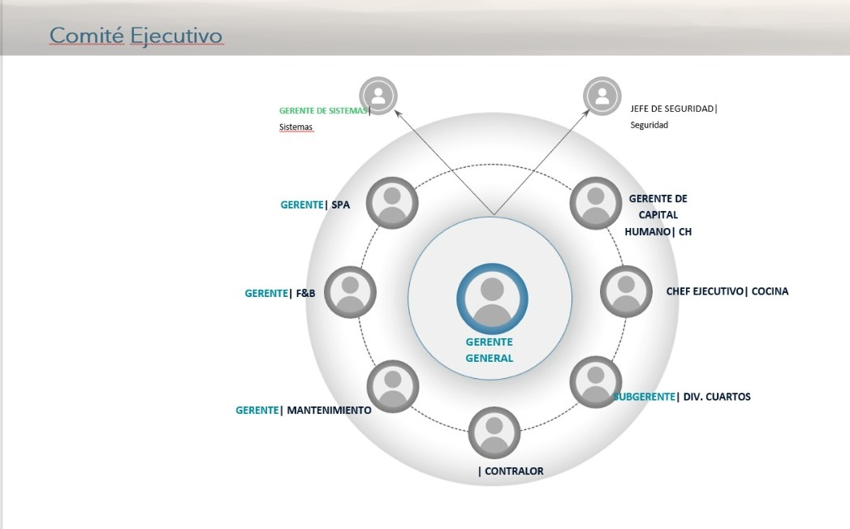

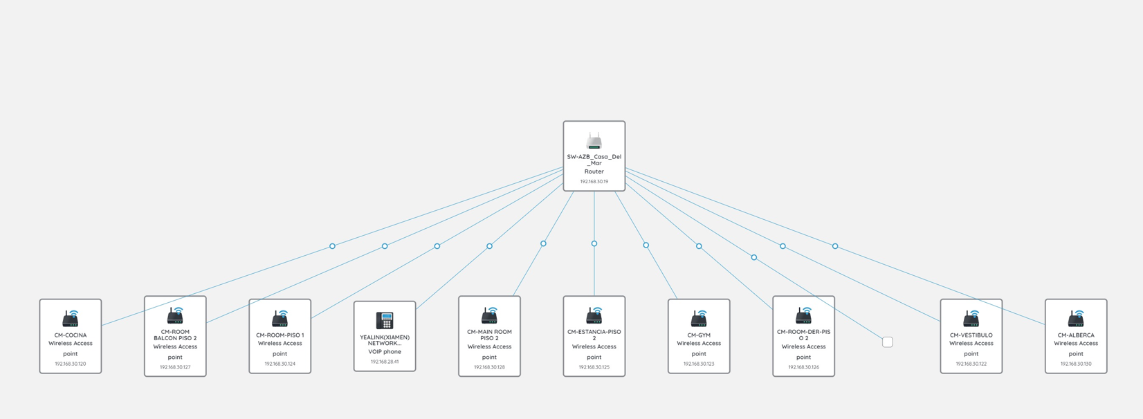**Infraestructura física**

**Croquis detallado**

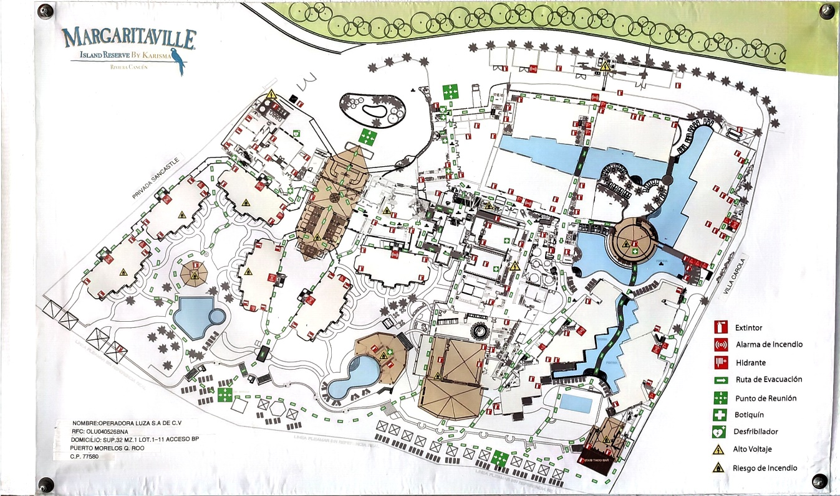

Ilustración : Croquis del Hotel Margaritaville

# DESCRIPCIÓN DEL ÁREA DONDE SE REALIZARON LAS PRÁCTICAS PROFESIONALES

**Nombre del área**

Sistemas

**Objetivos**

* Realizar respaldos de seguridad.
* Cumplir con las normas establecidas en el área de sistemas.
* Cuidar las instalaciones en donde se encuentran los sites y equipo.
* Cumplir con la satisfacción del cliente.
  1. Atención
  2. Instalación
  3. Servicio
* Brindar alternativas para para las mejoras del área de TI.
* Evitar que haya problemas con el huésped con respecto a el servicio.
* Garantizar la seguridad de todo el inmueble del área de TI.
* Proveer al huésped de todo lo necesario.
* Capacitar a los empleados.

**Funciones generales del área**

* Desarrollo y mantenimiento de software.
* Administración de redes y sistemas.
* Soporte técnico.
* Consultoría en tecnología de la información.

**Organigrama** **del área**

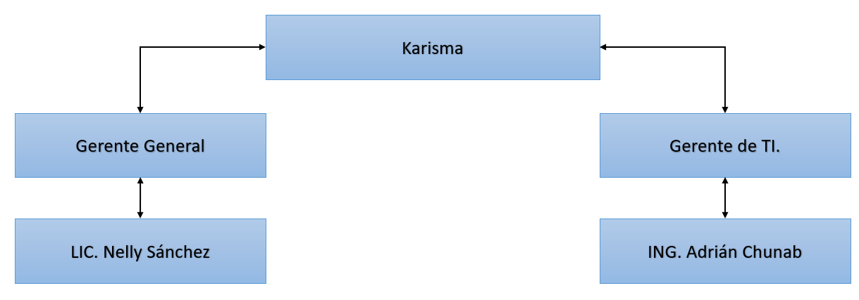

Ilustración . Organigrama sistemas

# INTRODUCCIÓN

El proyecto tiene como nombre *Desarrollo de un sistema de alerta temprana para la detección de problemas de red por segmento*, se propuso por el hotel Margaritaville Island Reserve Riviera Cancún, cuyo objetivo principal es supervisar y analizar el tráfico en la red para garantizar su eficiencia, seguridad, disponibilidad y rendimiento. El monitoreo de red puede realizarse a través de herramientas de software especializadas que supervisan y registran el tráfico en la red, así como el rendimiento de los dispositivos y servicios de red.

Este proyecto surge apetición por el ingeniero de *SISTEMA TI,* el cual solicita este proyecto viendo que al no contar con un monitoreo de red puede generar varios problemas como;

* Falta de visibilidad
* Dificultad para detectar problemas
* Tiempo de inactividad prolongado
* Amenazas de seguridad

Para ello, cuenta con dos integrantes de la Universidad Tecnológica de Cancún, el cual implementaran un monitoreo de red, cuyo objetivo principal es identificar y solucionar problemas de red, mejorar la seguridad y garantizar la disponibilidad y el rendimiento de la red.

Este documento esta divido en 4 capítulos donde se explica cada paso del desarrollo de unsistema de alerta temprana para la detección de problemas de red por segmento.

En el primer capítulo del proyecto se establece la base fundamental del mismo, donde se explica en detalle el propósito general y los objetivos específicos que se buscarán alcanzar con su desarrollo. Se justifica la necesidad que tiene el hotel Margaritaville Island Reserve Riviera Cancún de llevar a cabo este proyecto y se analiza la viabilidad de este en términos de recursos humanos, económicos, administrativos y tecnológicos necesarios para su ejecución exitosa. Además, se describe el impacto que tendrá este sistema de alerta temprana para la detección de problemas de red por segmento en las personas que la utilizarán, brindando una visión más completa de las razones detrás del proyecto.

El segundo capítulo es el marco teórico donde se define acerca de una red y una infraestructura de red, después describir las herramientas a usar, también se menciona que protocolos cuenta este proyecto y respectivamente describir sus definiciones y temas que se abordan en la memoria, con el propósito de que los temas queden perfectamente entendidos para tener una idea más clara para los usuarios.

En el tercer capítulo del proyecto se presenta el desarrollo de actividades de este proyecto, donde se especifica paso por paso el alcance para cumplir con los objetivos establecidos para su ejecución. Se describen los puntos importantes que beneficiarán tanto el hotel, y como para los huéspedes, así no tengan ningún inconveniente con el servicio. Además, se detalla la metodología a través de un cronograma, el cual se presentan las actividades con las fechas programadas en las que se han llevado a cabo y se marcan los hitos más importantes.

El cuarto y último capítulo del proyecto presenta las conclusiones obtenidas a partir del desarrollo del proyecto. Se describen los logros alcanzados durante el proceso de desarrollo, así como el impacto que ha tenido el proyecto en el hotel.

# PLANTEAMIENTO DEL PROYECTO

## Objetivo general

Implementar un servicio de monitoreo haciendo uso de los protocolos como SNMP (Simple Network Management Protocolo) y ICMP (Internet Control Message Protocol), a través de un sistema operativo CentOS 7, con la intención de ver con una interfaz gráfica, identificar las fallas en sistemas, fallas de redes y temas de corriente eléctrica en áreas de MDF (site principal), IDF (en las áreas donde se encuentran sites). Además, hacer uso del protocolo Syslog, que permite hacer un sistema de alertas en tiempo real, por medio de un software llamada “Kiwi Syslog -Solarwinds”, esto ayuda a saber que equipos electrónicos se desconectaron de la red en tiempo real, utilizando segmentos de red ya sea pública y privada para la verificación de los equipos de necesidad prioritaria y con ello mantener monitoreada y funcional las instalaciones.

## Objetivos específicos:

1. Realizar un mapeo de las zonas donde se localizan los sites MDF (site principal), IDF (en las áreas donde se encuentran sites), a través de un plano brindado por el hotel “Margaritaville Rivera Cancún”, se pretende identificar que sites tienen subredes especificas o rangos de direcciones IP.
2. Realizar la implementación Nagios a través del sistema operativo CentOS 7, el cual se va a mostrar una interfaz gráfica, el cual se llevará a cabo la configuración adecuada con la finalidad de garantizar un entorno profesional y óptimo.
3. Aplicar el software Kiwi Syslog - Solarwinds en el equipo de cómputo, para poder notificar y alertar que dispositivos electrónicos como televisiones y teléfonos están desconectados de la red ya sea pública y privada.
4. Establecer los parámetros de las notificaciones de alertas a través del software de Nagios y Kiwi Syslog- SolarisWinds, lo cual puede generar reportes y llevar a cabo pruebas y ajustes para garantizar la ejecución de un trabajo de manera satisfactoria.

## Justificación

Se pretende esta solución de monitoreo de red basado en protocolos como SNMP, ICMP y Syslog aplicado en el hotel Margaritaville Island Reserve Riviera Cancún, esto permitirá detectar y solucionar problemas de manera temprana, mejorar la disponibilidad, ahorrar tiempo y costos, mejorar la toma de decisiones y personalizar el monitoreo según las necesidades de la organización.

También se establecerán los parámetros de alertas y notificaciones para informar a las personas autorizadas detectar y solucionar los equipos de redes de manera rápida y segura.

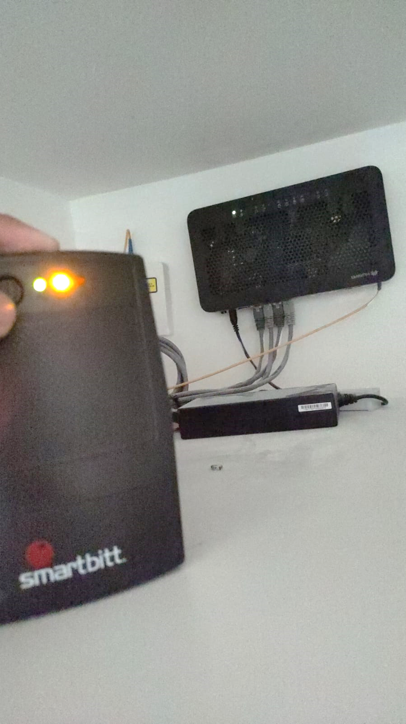Uno de los principales problemas por lo cual se realizará este proyecto son por problemas climáticos, un ejemplo claro por las temporadas de lluvia en el cual suelen haber problemas eléctricos a los cuales se recurre a las plantas eléctricas, con ello se suelen ir UPS y APs. Al regresar la corriente estos no suelen volver a funcionar presentando fallas y problemas de red, de igual manera se pretende monitorear las áreas IDF Y MDF.

Ilustración . UPS protegido ante corriente

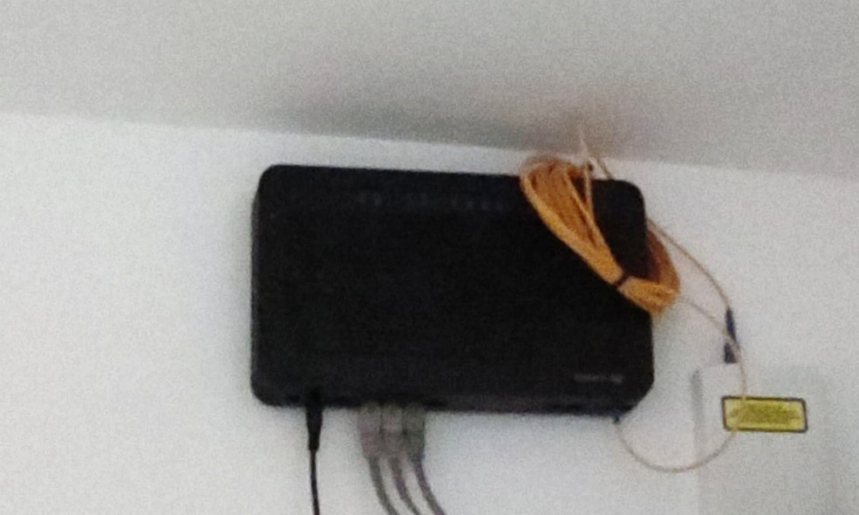

Ilustración . ONT caída por problema de corriente

## Viabilidad del proyecto

Actualmente este proyecto cuenta con apoyo de recursos tecnológicos, el cual nos brinda el 100% de utilidades, a través de ello se encuentran mecanismos a usar como: CentOS 7, Nagios, Kiwi Syslog - Solawinds, entre otros softwares que se vaya a implementar más adelante, los cuales son gratuitos. También, se encuentra los recursos materiales como un equipo de cómputo (base fundamental para el monitoreo de red), un patch cord (comunicará a las redes ya sea públicas y privadas).

Se muestra en esta tabla, las personas que se contara para la elaboración de este proyecto:

|  |  |
| --- | --- |
| Ocupación del colaborador | Descripción de la ocupación |
| Gerente de Sistemas | Responsable de mantener y monitorear todos los servicios de hotel en buen estado y no haya alguna anomalía. |
| Proveedor | Es el encargado de orientar o permite acceder a los accesos a Internet, líneas de datos dedicadas, servicios de telefonía, servicios de seguridad, servicios en la nube, entre otros. |
| 2 técnicos de redes | Aquellas personas responsables de la configuración y establecimiento de los parámetros de Nagios y Kiwi Syslog, para garantizar un alto nivel de calidad de servicio para el monitoreo de red. |

En conclusión, es viable por las razones tecnológicas son gratuitas, esto permite al hotel, a través de este proyecto mejora el monitoreo de red en el hotel, será eficaz y segura.

**Impacto**

Este proyecto parte mediante los protocolos de SNMP, ICMP y Syslog, mediante los softwares como Nagios y Kiwi Syslog - Solawinds, estas herramientas son para el área de trabajo que brinda la accesibilidad de manera gratuita, a esto, nos permite trabajar de una manera más adecuada y con ello tener un impacto positivo en cuestión de monitoreo de red, sea seguro, adecuado y óptimo.

# MARCO TEÓRICO

## 3.1 Red

Conjunto de componentes de hardware, conectados físicamente mediante cables u ondas, y configurados de una manera homogénea y sincronizada. El servidor de monitoreo se conecta a la propia red que se va a monitorizar. Generalmente esto se hace colocando una interfaz de red adicional en el servidor, además de su interfaz administrativa primaria. [1]

## 3.2 Infraestructura de Red

Una infraestructura de red de comunicaciones es el hardware como cableado, sus interfaces de red y otros elementos físicos, así como la conexión y el acceso a la red de los equipos informáticos, El servidor de monitoreo debe estar conectado a los diferentes dispositivos de la infraestructura de red que se monitorearan, como switches, routers, firewalls, puntos de acceso inalámbricos, etc. [2]

## 3.3 Elementos de una red

**Dispositivos de conexión:**

**Router/Switch:** Los routers conectan varias redes, los switches son la base de la mayoría de las redes empresariales, esto en el proyecto se usará para los routers dividan la red en segmentos lógicos mediante la utilización de direcciones IP, subredes y rutas. El servidor de monitoreo se conecta a uno o más switches de la red. Estos switches conectan los distintos segmentos de red creados por los routers. [3]

**Servidor**: Un servidor es un equipo que provee servicios y recursos a los clientes, que solo los usuarios se conectan a él a través de los demás equipos en una red en un sistema informático, se hará uso en el proyecto para el servidor usa esta información para configurar alertas y monitorear métricas específicas para cada segmento de red, aumentando la efectividad y precisión del monitoreo**.** [4]

**Teléfono IP**: Es un dispositivo o una interfaz que permite realizar una comunicación a través de una red IP, este será parte del proyecto ya que de igual manera se suelen haber perdidas de servicio de voz y se presentan los casos de los teléfonos caídos. [5]

**ONT**: El ONT (Terminal de red óptica) es el producto final en la red de acceso, este será uso para monitoreo, tomando en cuenta una de las principales problemáticas. [6]

**UPS**: UPS es un dispositivo de protección de fuente de alimentación con el dispositivo de almacenamiento de energía y el inversor como componente principal, y voltaje estable y salida de frecuencia, será parte del proyecto ya que forma parte de las principales problemáticas en el cual afecta a los demás equipos a monitorear. [7]

**Cable UTP/RJ 45:** El cable UTP es el medio de transmisión más empleado en redes en área loca. Los RJ 45, son conectores tienen la forma de un casquillo telefónico, estos serán de uso en el proyecto ya que son fundamentales en el tema de herramientas. [8] [9]

**Fibra óptica:** Es un formato por un revestimiento, que se puede disponer de varias capas, y un núcleo, que es hilo de vidrio encargado de transportar información, la fibra se toma en cuenta para el proyecto por lo siguiente ya que fibra óptica provee la conectividad física de alta velocidad entre los switches, routers y otros dispositivos de la red. [10]

## 3.4 CentOS 7

CentOS un sistema operativo de código abierto que ayuda a individuos y empresas a gestionar copias de seguridad, migración de datos, almacenamiento y más, al tiempo que garantiza la compatibilidad con RHEL (Red Hat Enterprise Linux). En este proyecto, se usa este sistema operativo por qué es popular para el monitoreo de red debido a su estabilidad, fiabilidad, disponibilidad de herramientas de monitoreo de red y la comunidad de usuarios y desarrolladores que lo respaldan. [11]

## 3.5 SNMP

SNMP (Simple Network Management Protocol) consiste en el envío de notificaciones que alertan al administrador sobre sucesos ocurridos en el dispositivo, con el fin de que sean solucionados a la mayor brevedad posible, con ello dándonos ventaja y rapidez al saber dónde se encuentra el problema. [12]

## 3.6 Syslog

Syslog es el protocolo encargado de recopilar y almacenar de manera centralizada los logs generados por los distintos dispositivos ubicados en la red, facilitando, gracias a ello, su lectura y análisis así dándonos a conocer los posibles problemas en su interfaz. [12]

## 3.7 ICMP

El Protocolo de control de mensajes de Internet (ICMP) es un protocolo en la capa de red que utilizan los dispositivos de red para diagnosticar problemas de comunicación en la red esto permite al servidor medir latencia y disponibilidad de los dispositivos en cada segmento de red por separado. [13]

## 3.8 Nagios

Se trata de un software que proporciona una gran versatilidad para consultar prácticamente cualquier parámetro de interés de un sistema. En este caso, implementar un monitoreo por segmentos de redes, lo que hace es generar parámetros y alerta cuando el comportamiento de estos no sea el deseado. Además, puede ser recibidas por los responsables correspondientes mediante correo electrónico y mensajes SMS. [14]

## 3.9 Kiwi Syslog - SolarWinds

Kiwi Syslog - SolaWinds es una herramienta que simplifica y centralización la recopilación de registros usando el protocolo SYSLOG y SNMP. Esta herramienta permite acerca el estado actual del equipo ejemplo teléfono, televisión y dispositivos de red en tiempo real y preciso, así, permiten identificar y solucionar problemas de la red más rápidamente. [15]

## VMware

VMware empresa de software que es un potente producto de virtualización x86 y AMD64/Intel64 para uso empresarial y doméstico, el cual permiten la creación de múltiples VMs en un solo servidor físico, lo que permite a los usuarios ejecutar múltiples sistemas operativos y aplicaciones en una sola máquina, sin necesidad de múltiples servidores físicos. En cuestión del proyecto su uso será de mucho apoyo para virtualizar el sistema de CentOS.

# DESARROLLO DE ACTIVIDADES DEL PROYECTO

El sistema seleccionado para hacer la instalación del servidor es CentOS, perteneciente a la familia de Linux, versión 7. Es importante saber qué características tiene este sistema para poder establecer en la máquina virtual o en un equipo de servidor real.

La elección de este sistema operativo puede proporcionar un entorno estable, seguro y confiable para la supervisión y gestión de la red, lo que puede ser especialmente útil en entornos empresariales con una gran cantidad de dispositivos y servicios en la red.

**Requisitos del sistema:**

Hardware mínimo: Memoria RAM: 64 MB

Espacio en disco duro: 1 Gb (Mínimo) – 2 GB (Recomendado)

Arquitectura: Intel X86-compatible (32 bit), Intel X86_64 (64 Bit)

Para poder conseguir y descargar el sistema procedemos a descargar él archivo .*iso*, para ello, dirigimos a la página oficial, abajo en la sección de *Enlaces*, está ubicado el enlace, se elige correctamente, descargar y guardar en el equipo de cómputo.

Antes de iniciar el proceso de instalación del sistema, hay que habilitar en el BIOS la Virtualización de Tecnología y el UEFI. Con esas dos herramientas, esta activación no tendrá ningún problema a la máquina virtual. Esto se realiza porque en ocasiones el sistema no deja virtualizar y al momento de crear una máquina, esta nos manda error o no inicia la máquina.

Ilustración . Activación de "Tecnología de Virtualización"

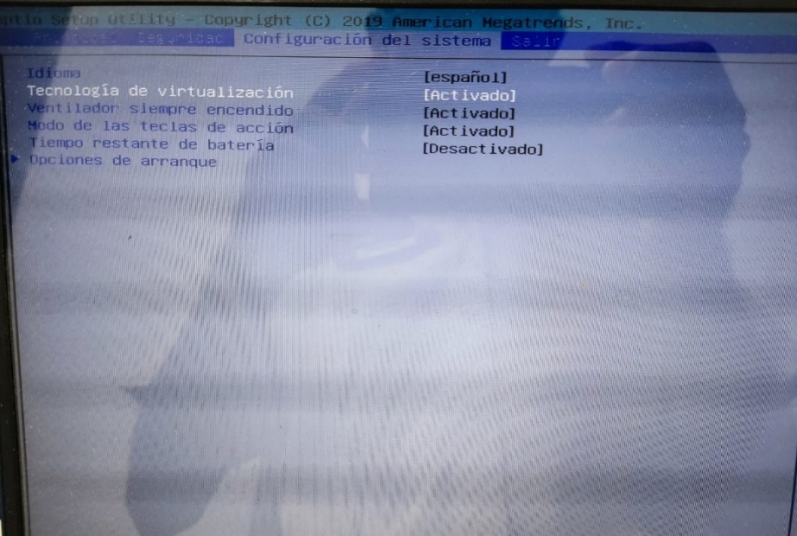

Ya teniendo el software de VMWare y el archivo *.iso* del sistema operativo, se procederá en crear la máquina virtual en la cual se crea esa máquina, como se muestra algunas configuraciones en las ilustraciones de abajo. Ahí puede especificar la capacidad de hardware que se requiera utilizar (tomando como ejemplo las siguientes imágenes anexadas del 6 al 9) por último seleccionar el tipo de red, en este caso, a usar es el “Método Bridge” ya que es recomendado para el funcionamiento de Nagios.

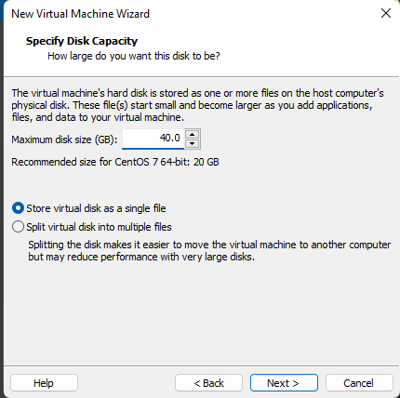

Ilustración . Capacidad de almacenamiento de disco duro

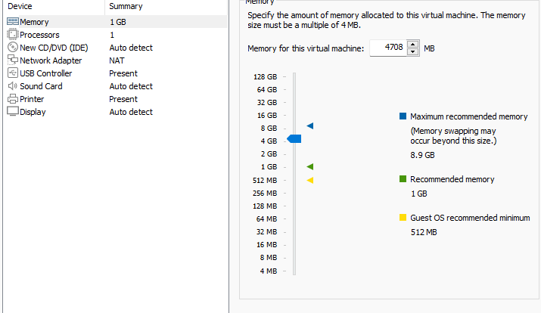

Ilustración . Capacidad de rendimiento en la RAM

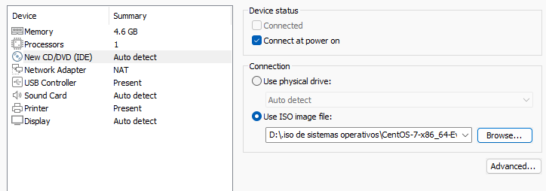

Ilustración .Selección del sistema operativo a instalar

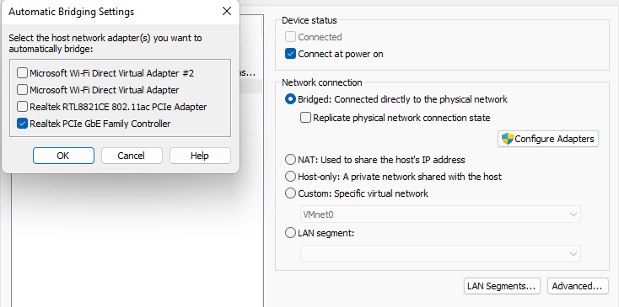

Ilustración .Modo de red: Bridge

Esta ilustración 9, habla del Método Bridge, es un tipo de conexión de internet que permite una configuración de red donde la máquina virtual se conecta directamente a la red física del host, como si fuera un dispositivo más en la red local. Es decir, la conexión va a estar completamente integrada en la red local, lo que puede ser útil en situaciones donde se necesita que la máquina virtual esté completamente accesible a otros dispositivos en la red.

Dentro de la instalación hay que activar ciertos requisitos como la red, el disco duro establecido desde un principio, el lugar y hora ubicado, y sobre todo que tipo de servidor, en este caso es Servidor GUI. Después de realizar estos parámetros, puede seleccionar todas las características. Finalmente, ingresar la contraseña del root y perfil, y finalmente asignar el nombre y nominar como servidor.

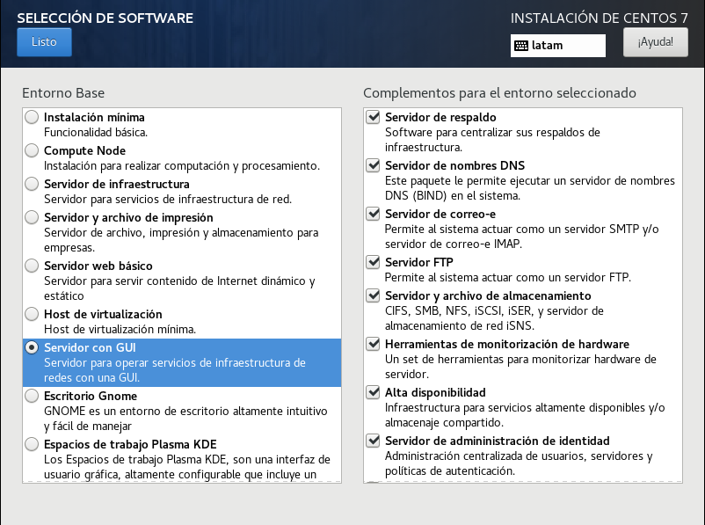

Ilustración .Servidor GUI

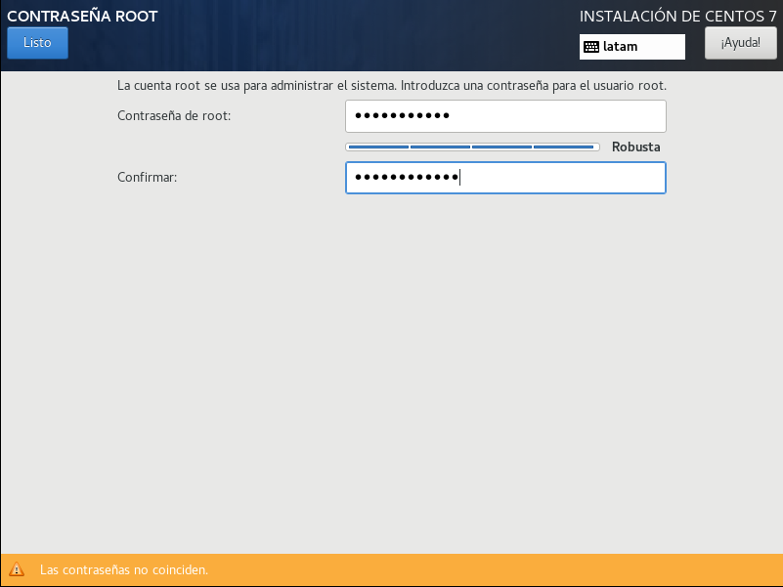

Ilustración .Agregar usuario y contraseña

En la ilustración 12, se muestra una IP estática que esa sola dirección física va a tener y no por el protocolo DHCP, ya que, nuestra red está en modo Bridge conectado a un adaptador de red que se comunica a una switch administrativa “MDF”. Las siguientes características son:

* El servidor tendrá la IP: 192.168.25.7
* Máscara de subred: 255.255.248.0
* La puerta de enlace: 192.168.25.1
* Servidores de DNS: 192.168.25.2
* Dominios de búsqueda: 8.8.8.8 (este dominio pertenece a Google)

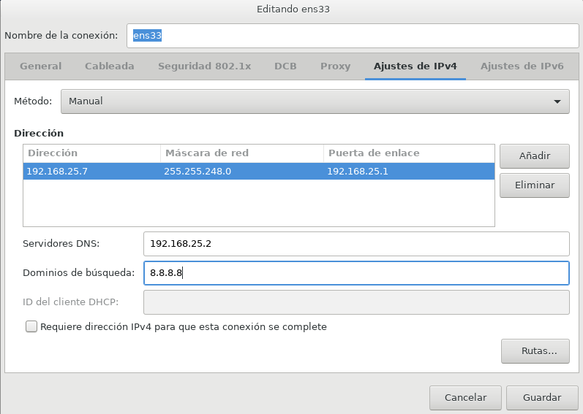

Ilustración .Añadiendo una IP estática

Estas opciones normalmente se pueden dejar como nos brinda las predeterminadas, se realiza de este modo con el motivo de que nuestra máquina tenga un mejor rendimiento y eficacia a realizar las siguientes actividades. Con esto, evitamos inconvenientes de lentitud, cierres forzosos o daños al equipo de cómputo.

Una vez instalado el sistema operativo, como buenas prácticas hay que actualizar todos los paquetes del servidor, observa si tardo varios minutos en actualizarlo, y en algún momento se pueden instalar los paquetes, como aviso y autorización, ya que lo requiere el servidor.

Comando: *yum update*

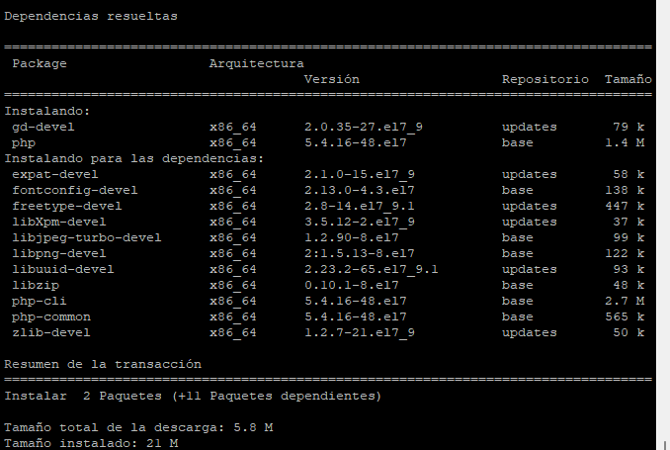

Ilustración .Actualización de paquetes

Para la instalación de Nagios se realiza los siguientes pasos.

Antes de empezar con las actualizaciones hay unos requisitos previos que se requieren para llevar a cabo las descargas que se realizará más adelante. Estos requisitos se obtienen ejecutando el siguiente comando.

* *cd /**etc/selinux*
* *nano* *config*

Dentro del archivo *config* en un apartado donde dice “SELINUX=enforcing”, sustituir por la palabra “disabled”.

Una vez cambiado los parámetros, de nuevo, actualizar paquetes y parches de seguridad del CentOS 7, con el comando *yum updat*e.

Instalar los paquetes de requisitos previos:

* *yum install* *gcc glibc glibc-common* *wget unzip httpd php* *gd gd-devel* *perl postfix*



Ilustración . Instalación de paquetes previamente a Nagios

Introducir estos siguientes comandos para instalar Nagios:

* *cd /**usr/src/*
* *wget -O nagioscore.tar.gz* [*https://github.com/NagiosEnterprises/nagioscore/archive/nagios-4.4.5.tar.gz*](https://github.com/NagiosEnterprises/nagioscore/archive/nagios-4.4.5.tar.gz)
* *tar xzf nagioscore.tar.gz*

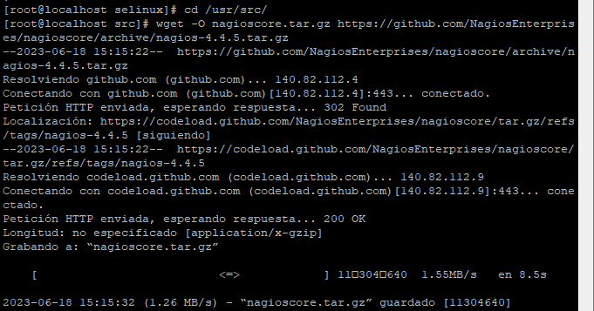

Ilustración .Descargando archivo proveniente de Nagios

Compilación a Nagios:

* *cd* *nagioscore-nagios-*/*
* *./configure*
* *make all*

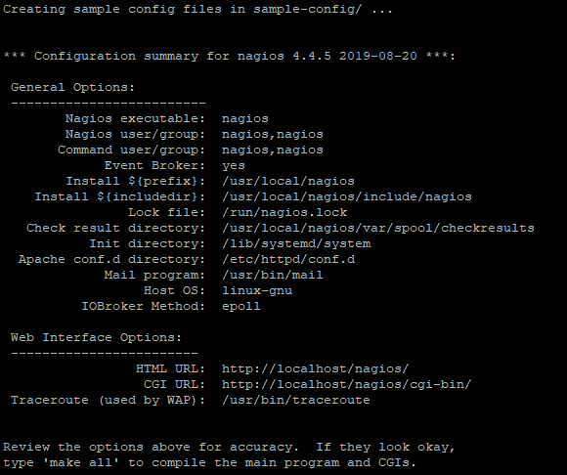

Ilustración .Compilación de los archivos de Nagios

A continuación, se realiza la creación de nuestro usuario y grupo para poder acceder a la interfaz de Nagios y poder administrar de nuestro navegador.

* *make install-groups-users*
* *usermod -a -G nagios apache*

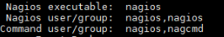

Ilustración .Agregación de grupos en Nagios

Este paso instala los archivos binarios, CGI y HTML, con ello se puede visualizar la interfaz en el navegador:

* *make* *install*

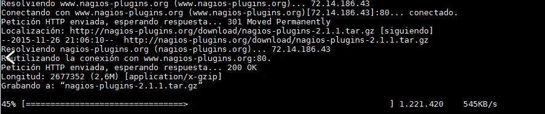

Ilustración .Instalación de paquetes

Esto instala el servicio o los archivos daemon y también los configura para comenzar en el arranque ya que este es el núcleo del sistema de monitoreo.

* *make install-**daemoninit*
* *systemctl enable httpd.service*

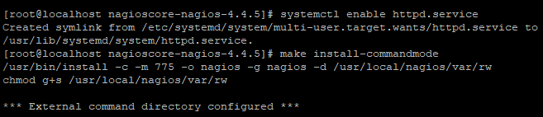

Ilustración .Activación del protocolo de HTML

Esto instala y configura el archivo de comando externo, esto puede permitir la ejecución de comandos externos desde el sistema operativo en respuesta a eventos o notificaciones generados por Nagios.

* *make install-**commandmode*

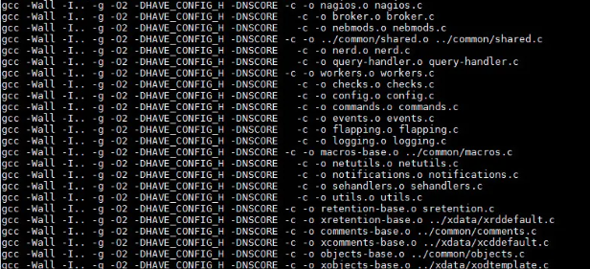

Ilustración .Acceso a los paquetes de nagios

Este paso es para instalar los archivos de configuración. Estos son necesarios ya que Nagios necesita algunos archivos de configuración para permitir que se inicie.

* *make install-config*



Ilustración .Archivos de configuración de Nagios

El siguiente comando *make* *install-webconf,* realiza la instalación de los archivos de configuración del web Apache. Es importante este paso porque se instala y configura para definir la forma en que el servidor web Apache funcione y ejecute bien las actividades.

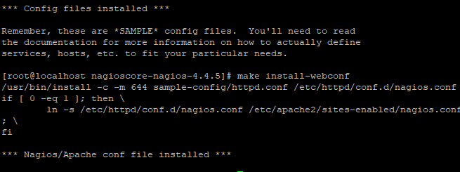

Ilustración .Configuración del servidor web Apache

Ahora se configura el Firewall para el sistema garantizar la seguridad del sistema y protegerlo de amenazas externas. Asimismo, es importante tener en cuenta que se debe permitir el tráfico entrante del puerto 80 en el firewall local para poder acceder a la interfaz web de Nagios Core.

* *firewall-**cmd --zone = public --add-port = 80 / tcp*
* *firewall-cmd --zone = public --add-port = 80 / tcp –permanent*

En este momento se debe crear una cuenta de usuario de Apache para poder iniciar sesión en Nagios. Con el siguiente comando crea una cuenta de usuario llamada *nagiosadmin* y se le pedirá que proporcione una contraseña para la cuenta, tanto cómo el usuario y contraseña este puede ser cualquier digito o nombre, lo cual se pone *nagiosadmin* y de contraseña *utcancún123*

* *htpasswd -c / usr / local / nagios / etc / htpasswd.users nagiosadmin*

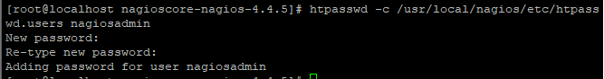

Ilustración .Insertar la contraseña del usuario

En los siguientes pasos se procede a iniciar algunos servicios instalados para arrancar con el funcionamiento de Nagios.

Para iniciar los servicios del servidor Apache web y con ello entrar a la interfaz de Nagios en el explorador.

* *systemctl start httpd.service*

Este comando inicia Nagios:

* *systemctl start* *nagios.service*

Por último, se realiza una instalación previa, los siguientes comandos tienen la función, instalar varias dependencias requeridas por Nagios e instala el módulo Perl Net-SNMP, que es necesario para el soporte de SNMP en Nagios.

* *yum install -y gcc glibc glibc-common make* *gettext automake* *autoconf wget openssl-devel net-**snmp net-snmp-utils epel-release*
* *yum install -y perl-Net-SNMP*

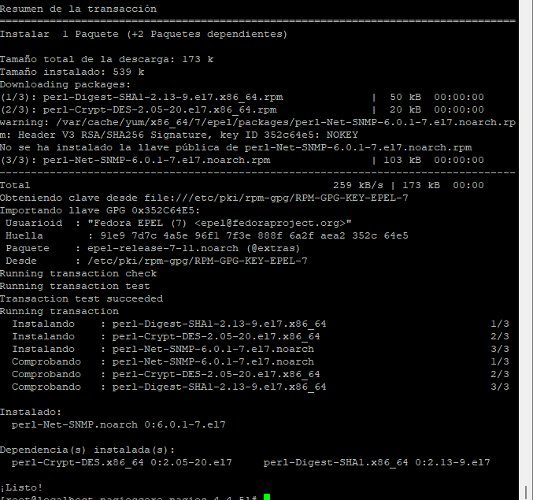

Ilustración .Instalación de controladores de Nagios

Para poder ingresar a Nagios debemos ingresar a nuestro sistema operativo y agregar en la barra de búsqueda nuestra dirección IP junto con /Nagios. Si no se sabe la IP del servidor puede ingresar a consola y agregar el comando “ifconfig*”.*

* *https//192.168.25.7/Nagios*



Ilustración .Enlace para entrar a nagios en la red

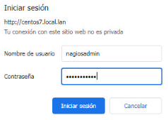

Ilustración .Ingresa con la cuenta y contraseña de Nagios

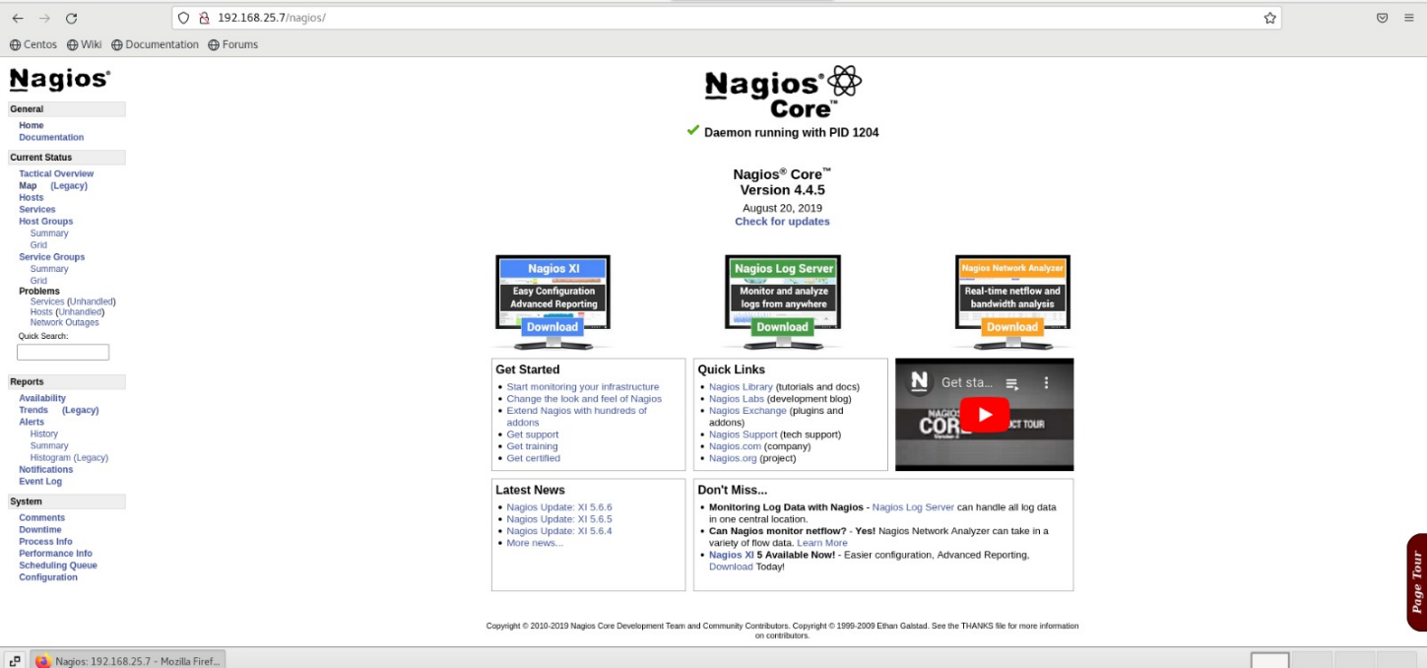

Ilustración .Interfaz gráfica de Nagios

Kiwi Syslog- SolarWinds es un software de gestión de registro y eventos de red, cuyo objetivo es ayudar a los clientes a gestionar y monitorizar la administración e infraestructuras de redes. Con esto permite identificar y resolver problemas de una manera más rápida y eficaz para mejorar la productividad y seguridad en la comunidad del TI.

Este software es el adecuado para este proyecto a diferencia de otros porque Kiwi Syslog- SolarWinds ofrece más servicios como:

Recepción de mensajes de registro: Kiwi Syslog Server puede recibir mensajes de registro de una amplia variedad de dispositivos de red y reconoce las IP´s automáticamente que muestra en una interfaz gráfica, así es más fácil para el usuario que pueda identificar cuáles son los lugares que están caído los servicios (ONT, TV y telefonía) y solucionar el problema.

Monitoreo de redes: Kiwi Syslog- SolarWinds ofrece capacidades de monitoreo de redes para supervisar y analizar el tráfico de red, el rendimiento de enrutadores y conmutadores, la latencia, el ancho de banda y otros aspectos relacionados con la conectividad de la red. Esto ayuda a identificar problemas de red, optimizar el rendimiento y garantizar la disponibilidad del entorno de red.

Análisis y búsqueda de registros: La suite proporciona herramientas para recopilar, analizar y buscar registros de aplicaciones y sistemas. Esto permite identificar patrones, anomalías y eventos importantes en los registros, facilitando la solución de problemas, la depuración y la generación de informes.

Para obtener este software, primero seleccionar un navegador de búsqueda (Google, Edge, Opera, Brave, entre otros), escribir “Solarwinds”, y después desplazar la ventana abajo hasta que se encuentra el enlace ilustrado aquí.

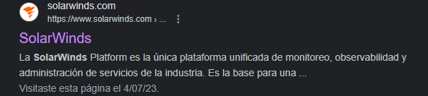

Ilustración .Página oficial de SolarisWinds

Dentro de la página, dirigirse a la columna que dice *Productos*, aparece varias categorías de la rama redes digitales, sistemas, softwares, entre otros. En esas mismas categorías hay herramientas que puede ayudar a optimizar el rendimiento y garantizar la disponibilidad del entorno de red. Enseguida, seleccionar la categoría de *Administración de redes*, y luego el software de *Network Configuración Manager*.

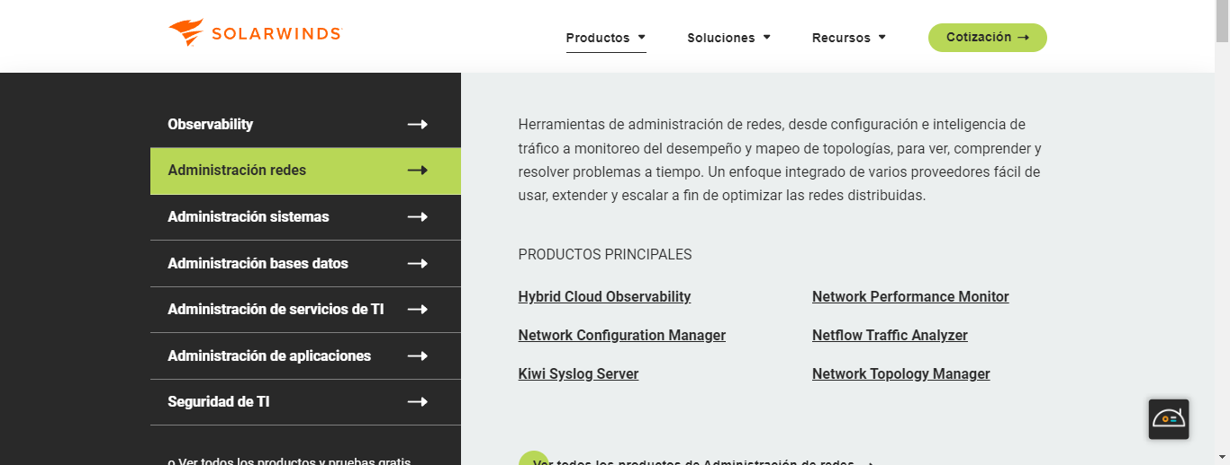

Ilustración .Selección de la herramienta

Este software simplifica y automatiza la administración de la configuración de dispositivos de red, como enrutadores, conmutadores, firewalls y otros dispositivos de infraestructura de red. Luego, dar clic en *BAJAR PRUEBA GRATIS*, después manda un formulario que el usuario debe de rellenar para poder descargar la herramienta. 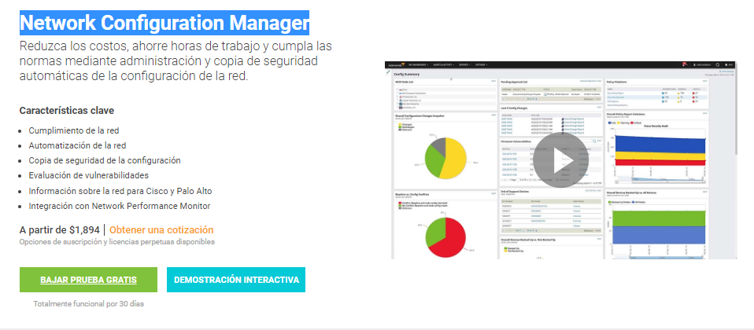

Ilustración .Descargar el software

Dar clien en el boton donde dice *PROCEDER CON LA DESCARGA GRATIS*, finalmente, clic en *DESCARGAR* y automaticamente empieza a descargar el archivo, puede elegir el directorio a guardar.

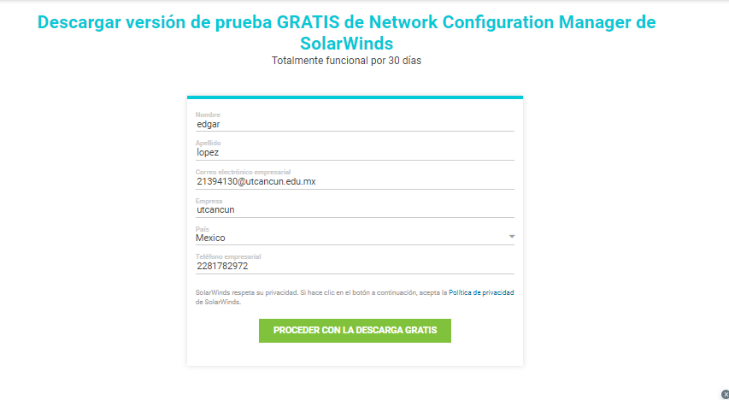

Ilustración .Rellenar el formulario para obtener la herramienta

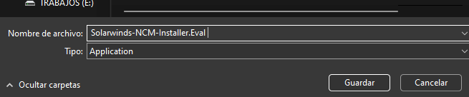

Ilustración .Guardar el archivo en cualquier directorio del disco duro

Para la instalación, este software requiere de ciertos parámetros de hardware para poder usar y no haya algún inconveniente en el equipo de cómputo como bajo rendimiento, problemas con la interfaz gráfica, entre otros. Las siguientes características son:

*Procesador*: Se recomienda un procesador de múltiples núcleos con al menos 2 GHz de velocidad para un rendimiento óptimo.

*Memoria RAM*: Se recomienda al menos 8 GB de RAM, aunque puede ser necesario un incremento si la red es grande y la cantidad de dispositivos es considerable.

*Almacenamiento*: Se recomienda tener suficiente espacio de almacenamiento disponible para almacenar las configuraciones de los dispositivos y los registros generados por NCM. Se sugiere tener al menos varios gigabytes de espacio en disco.

*Conectividad de red:* La herramienta NCM necesita estar conectada a la red para descubrir y comunicarse con los dispositivos de red.

*Sistema operativo:* NCM se puede instalar en sistemas operativos como Windows en cualquier versión ya sea Home, Profesional hasta el Windows Server de 2012, 2016 y 2019.

En la instalación, dirigir al archivo descargado, dar clic derecho (ilustración), seleccionar *Ejecutar como administrador*, se desplaza una ventana de la herramienta de Kiwi Syslog – SolarisWinds, el cual se debe aceptar los términos y condiciones del programa, luego dar clic al *Next*.

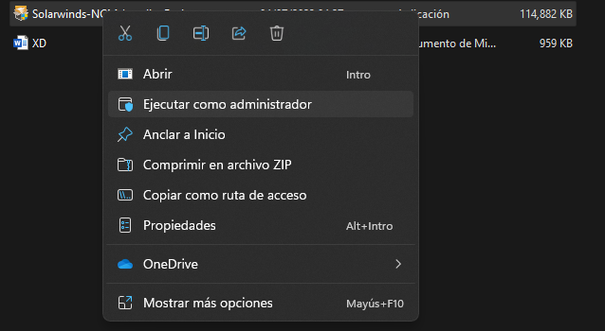

Ilustración .Ejecución del programa en el sistema operativo

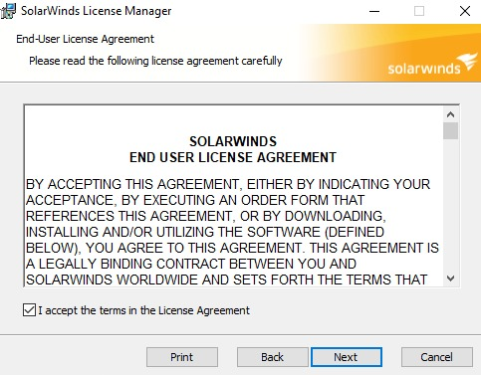

Ilustración .Aceptación de "Acuerdo de Licencia"

Muestra esta ventana de ejecución del programa, se desplaza esta ventana del tipo de instalación a ejecutar, en este caso es *Standard* *Plataform*. Este servicio ofrece una solución completa para la gestión de la configuración de la red, incluyendo la automatización de la copia de seguridad y restauración de configuraciones, la planificación de cambios, la detección de cambios y la auditoría de configuraciones. Además, esta plataforma está diseñada para redes más pequeñas y medianas, con un límite de 10.000 dispositivos.

En cambio, la otra *Scalability add-ons* ofrece para redes más grandes y complejas que requieren una mayor capacidad de procesamiento y almacenamiento, así como características avanzadas de automatización y gestión de la red. Para esta ocasión se requiere de *Standard* *Platform*, lo cual sirve las necesidades del hotel y es adecuada para redes más pequeñas y mediana.

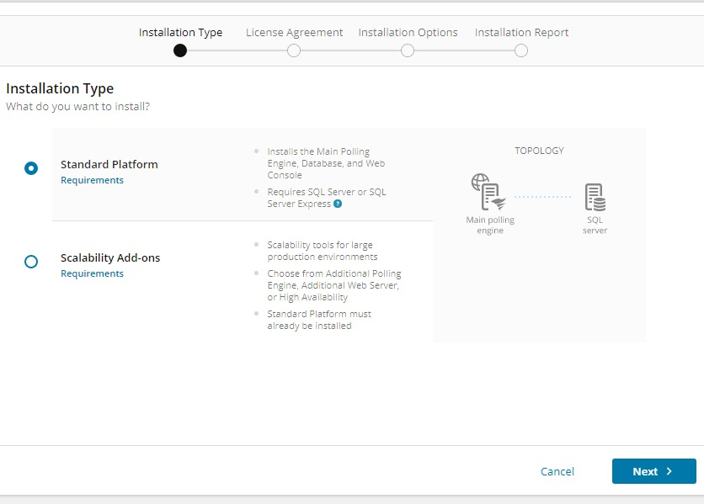

Ilustración .Tipo de Instalación del software

En el siguiente paso, es aceptar el *El acuerdo de licencias* ya del software para permitir el acceso. Es importante porque ayuda a garantizar el cumplimiento legal, protege la propiedad intelectual, establece los términos y condiciones para el soporte y las actualizaciones del software y controla el uso del software para garantizar que se utilice de acuerdo con los términos y condiciones establecidos por SolarWinds.

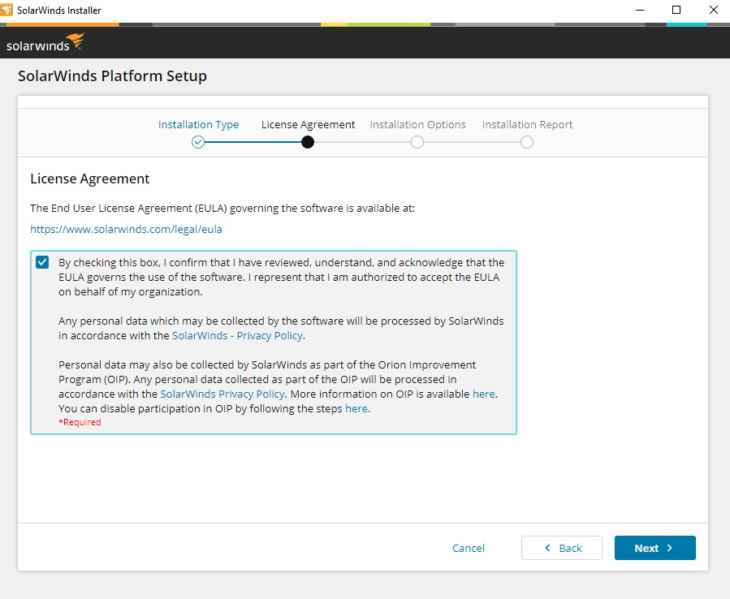

Ilustración .Aceptación de acuerdos y términos del programa

En la siguiente ventana, es acerca de las “Opciones de Instalación”, para el proyecto es seleccionar la opción de *Install SQL Server Express*, las ventajas de esta opción son varias como la parte del equipo y en redes. Aquí están las ventajas o beneficios de este servicio:

Es gratuito: SQL Server Express es una versión gratuita de SQL Server, lo que significa que no tiene que pagar por una licencia de SQL Server para alojar la base de datos de SolarWinds.

Es seguro: SQL Server Express incluye características de seguridad avanzadas, como la autenticación de Windows y el cifrado de datos, lo que ayuda a proteger la información confidencial almacenada en la base de datos de SolarWinds.

Mayor eficiencia: Al tener la base de datos de SolarWinds en el mismo servidor que aloja la aplicación, se reduce la latencia en la comunicación de datos entre la aplicación y la base de datos, lo que puede mejorar la eficiencia y el rendimiento.

Facilidad de administración: Al tener la base de datos de SolarWinds en el mismo servidor que aloja la aplicación, se facilita la administración de la base de datos al tener menos componentes que deben ser monitoreados y administrados.

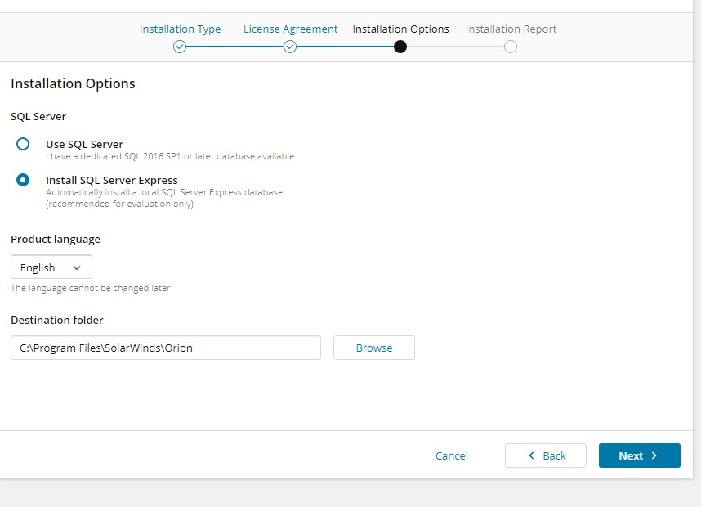

Ilustración .Opciones de ejecución del programa.

Ya seleccionado la opción, el idioma y carpeta a donde se dirigirá, depende del usuario, ya que puede poner en cualquier unidad de almacenamiento, y en esta ocasión se establece como indica el software. Después de terminar los parámetros para la instalación, se empieza a ejecutar el programa, esto puedo demorar varios minutos, esto depende del rendimiento del equipo.

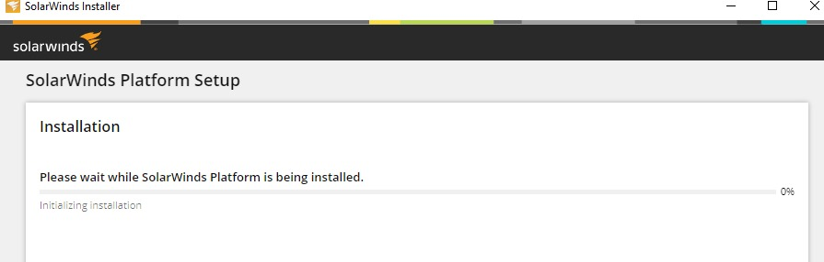

Ilustración .Instalando en el sistema operativo

Una vez instalado, manda directamente al navegador con su respectiva interfaz gráfica, en esta parte el usuario puede crear una cuentan con un nombre y una contraseña para acceder y brindar los servicios de SNMP, monitoreo, graficas entre otros. Después, en la ilustración 39, hay una casilla llamada IP RANGES, en esa parte, agregar las siguientes direcciones IP’s:

* 192.168.25.1
* 192.168.25.250

Estas dos direcciones IP´s pertenecen a la VLAN 1, en esa VLAN están las ONT´s de las habitaciones, restaurantes y de lugares que pertenecen al hotel. Además, indican que en ese rango extraerá toda esa información que se va a mostrar en la interfaz gráfica del software.

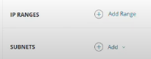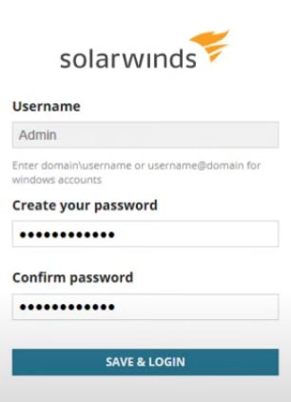

Ilustración .Ingresar las direcciones físicas y su respectiva máscara de subred

Ilustración .Acceder a la cuenta de SolarWinds

Por último, ingresar el rango de IP´s con su respectiva máscara de subred, automáticamente desplaza tres redes que pertenecen al proveedor del hotel que da comunicación a los lugares como villas que son las habitaciones, restaurantes, entre otros. Muestra en la ilustración 41 las conexiones vinculadas a la herramienta.





Ilustración .Las IP´s de los proveedores en el hotel

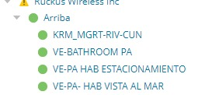

Ilustración .Importación de las direcciones físicas en el hotel

Ilustración 42, dar clic en cualquier dirección física a los proveedores, en este caso, dar clic el de *KRM_MGRT_RIV-CUN*, se muestra en la siguiente ilustración las ONT de habitaciones y de restaurantes. El círculo de color verde indica que está funcionando el servicio, de lo contrario, si está el circulo de color rojo, quiere decir que no está funcionando el servicio. Con esto permite identificar y solucionar problemas de rendimiento, optimizar la experiencia del usuario y garantizar la disponibilidad de las aplicaciones.

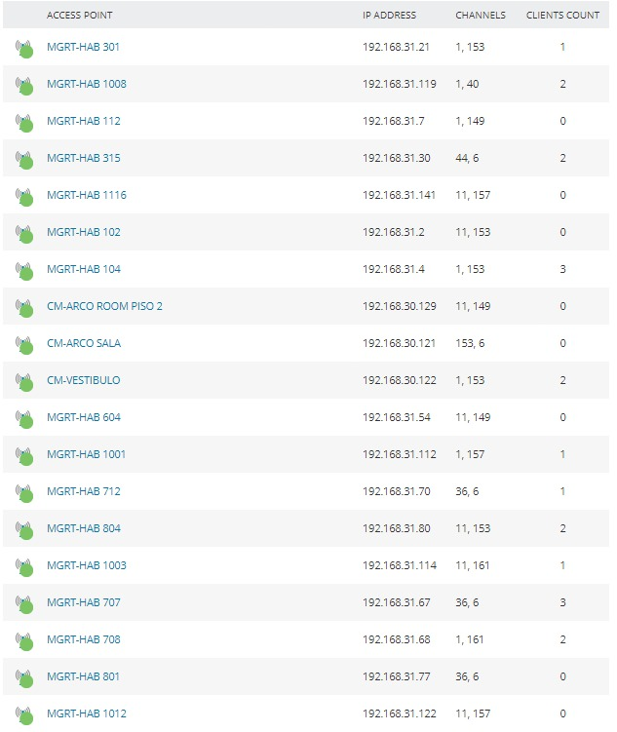

Ilustración .AP´s de las habitaciones y restaurantes

Siguiendo con la ilustración 44, hay un problema en la habitación 515, entonces dirigirse a esa habitación, checar si la ONT está funcionado, al parecer no, está desconectada de su fuente de energía, hay que conectar bien del conector del enchufe a la fuente de energía, y empieza a encender el dispositivo de red. Checar en la interfaz gráfica que este de color verde y si funciona.



Ilustración .ONT apagada en habitación 515

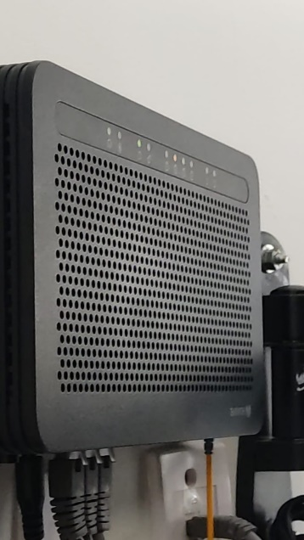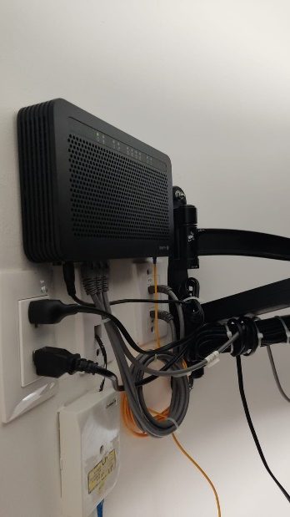

Ilustración .ONT resuelto el problema y funcionando los servicios

Ilustración .diagnosticada con problemas

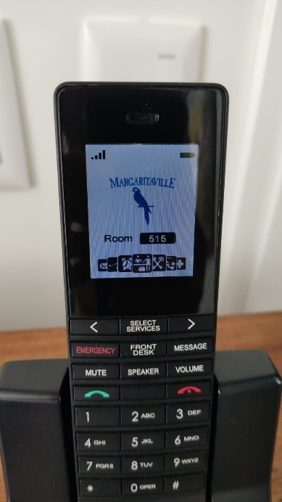

Ilustración .Servicio de teléfono funcionando.

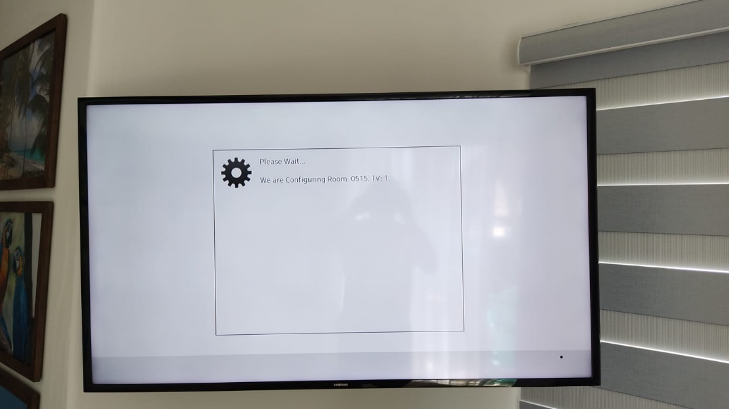

Ilustración .Servicio de TV funcionando

Luego, hay que agregar el servicio de telefonía que tiene cada departamento o área del hotel al software, para eso se requiere de un software llamado *FortiClient VPN*, realiza la comunicación de una red a otra red externa por medio del protocolo ICMP, se conecta por medio de ping.

Sobre *FortiClient VPN* es un software de seguridad de red de la empresa Fortinet que proporciona una conexión segura y privada a través de una red privada virtual (VPN). Se usa para permitir a los usuarios acceder a redes privadas segura y remotamente por Internet.

La herramienta está disponible para varias plataformas, incluyendo Windows, Mac, iOS y Android, lo que permite a los usuarios conectarse a redes VPN desde una amplia variedad de dispositivos. El software es fácil de usar y se puede configurar para conectarse automáticamente a una red VPN cuando el usuario se conecta a Internet, lo que garantiza una protección continua y sin interrupciones.

Ofrece varios servicios, a continuación, se menciona estos servicios:

Conexión segura: *FortiClient VPN* utiliza tecnología de cifrado de alto nivel para proteger las comunicaciones entre el usuario y la red privada a la que se está conectando.

Autenticación de dos factores: *FortiClient VPN* incluye la opción de autenticación de dos factores para proporcionar una capa adicional de seguridad al proceso de inicio de sesión.

Prevención de intrusiones: *FortiClient VPN* incluye características de seguridad avanzadas, como la prevención de intrusiones, que ayudan a proteger la red de posibles ataques.

Para obtener este programa, primero, ir a un navegador de búsqueda, escribir “FortiClient VPN”, y después desplazar la ventana abajo hasta que se encuentra el enlace ilustrado aquí.

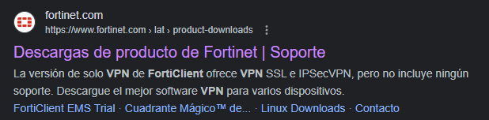

Ilustración .Página oficial de Fortinet

Dentro de la página oficial de *Fortinet*, hay una columna donde dice *Descargas de producto*, hacer clic, luego se muestra esta ventana con nombres de varias herramientas, solamente a usar el programa llamado *VPN FortiClient solamente*.

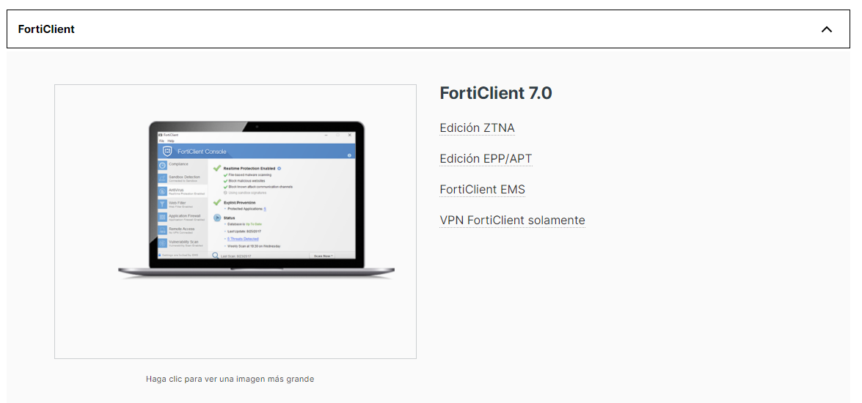

Ilustración .Versiones de softwares de Fortinet

Anteriormente se menciona que este programa es compatible con varios sistemas operativo, para nuestro proyecto se requiere la versión de Windows, hacer clic donde dice *DESCARGAR*, automáticamente guarda el archivo en algún directorio de almacenamiento del disco duro.

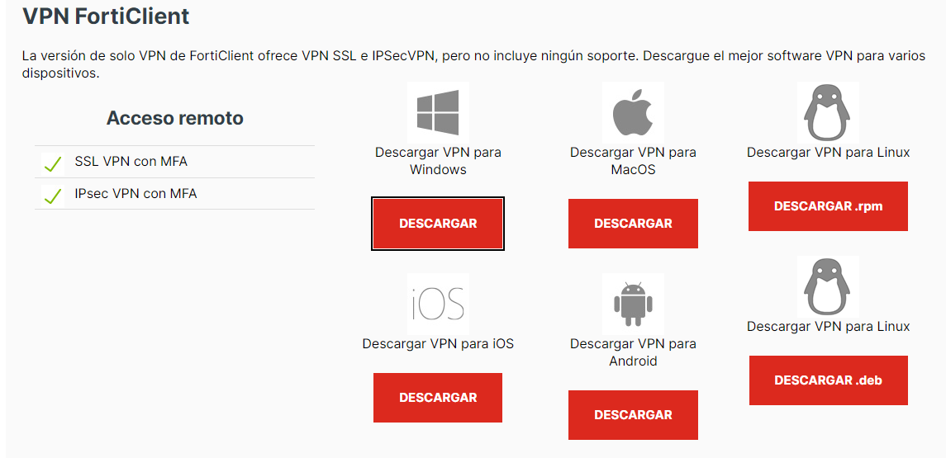

Ilustración .Uso para cualquier plataformas o sistema operativo

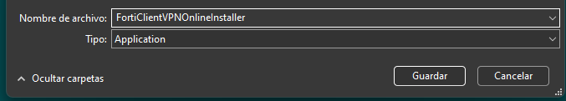

Ilustración .Guardar archivo en cualquier directorio de almacenamiento de disco duro

En la instalación, dirigir al archivo descargado, dar clic derecho (ilustración), seleccionar *Ejecutar como administrador*, se desplaza una ventana de la herramienta de *FortiClient VPN* y automáticamente se instala.



Ilustración .Logo de la aplicación

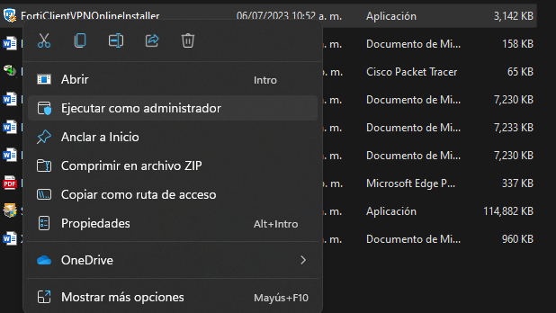

Ilustración .Ejecución del programa como Administrador

Abre la aplicación FortiClient VPN y haz clic en *Configure VPN*. Luego, en la ventana de configuración de la VPN, después seleccionar que protocolo VPN que deseas utilizar en el campo "Tipo de VPN". FortiClient VPN admite varios protocolos, incluyendo SSL-VPN, IPSec-VPN, y XML.

Estos tres protocolos cumplen el mismo objetivo, pero operan distinto, a continuación, se menciona las diferencias de estos tres protocolos:

SSL-VPN: SSL-VPN utiliza el protocolo SSL/TLS para cifrar y autenticar las comunicaciones entre el cliente y el servidor VPN. Es una opción popular porque no requiere la instalación de software adicional en el cliente y puede funcionar a través de un navegador web. SSL-VPN es adecuado para conectarse a redes remotas a través de Internet.

IPSec-VPN: IPSec-VPN utiliza el protocolo IPSec para proporcionar una conexión segura entre el cliente y el servidor VPN. IPSec-VPN es más adecuado para conectarse a redes privadas a través de una conexión de Internet pública. IPSec-VPN tiene una mayor complejidad de configuración en comparación con SSL-VPN, pero proporciona una mayor seguridad y flexibilidad.

XML: XML es un protocolo que se utiliza para la comunicación entre el cliente y el servidor VPN en la solución de acceso remoto de Fortinet. Este protocolo es utilizado por FortiClient VPN para enviar y recibir información de configuración y estado de la conexión. A diferencia de SSL-VPN e IPSec-VPN, XML no es un protocolo de túnel de VPN propiamente dicho, sino que se utiliza en conjunto con otros protocolos de túnel para establecer una conexión.

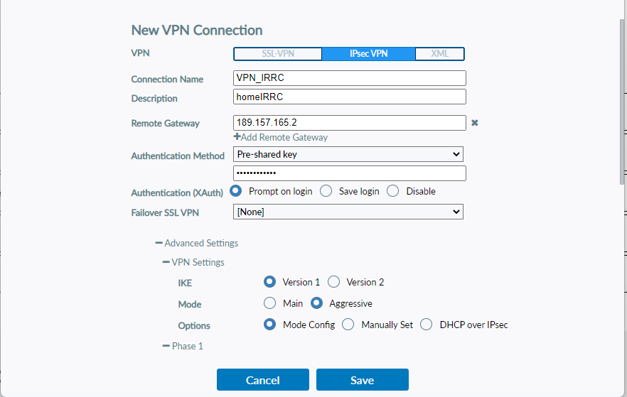

Ilustración .Tipos de protocolos a conectarse a la red

Nuestro proyecto se necesita usar el protocolo IPSec-VPN porque ofrece una mayor seguridad debido a su capacidad para proporcionar cifrado de extremo a extremo, autenticación mutua y protección contra ataques de retransmisión. Para la configuración de la VPN se muestra los siguientes parámetros:

Connection Name: Este es el nombre que se le da a la conexión VPN, escribir *VPN_IRRC*.

Description: Es una descripción opcional que se puede agregar para proporcionar más detalles sobre la conexión VPN, escribir *homeIRRC*.

Remote Gateway: Es la dirección IP o el nombre de dominio del servidor VPN remoto al que se desea conectarse, en este caso, se usa la dirección IP que es el *189.157.165.2*. Esta dirección IP pertenece a otras redes externas por parte de hotel.

Authentication Method: Es el método de autenticación que se utilizará para autenticar al usuario con el servidor VPN remoto. Puede ser una combinación de usuario y contraseña, certificado digital o token de seguridad.

Authentication (XAuth): Es el proceso de autenticación extendida que se utiliza para autenticar al usuario después de que se haya establecido la conexión VPN. Este proceso puede incluir preguntas de seguridad adicionales o el uso de un token de seguridad.

Para esta casilla se selecciona la opción *Prompt on* *login*, esta opción pide que al usuario que ingrese sus credenciales de autenticación XAuth cada vez que se conecte a la VPN. Es útil si se desea una autenticación adicional para cada sesión de VPN.

Failover SSL VPN: Esta característica permite a los usuarios conectarse a otro servidor VPN si el servidor VPN original no está disponible, así que se deja la opción de [*None*].



Ilustración .Configuración del programa antes de conectarse a la red

Una vez configurado la herramienta, dar clic en *Save*, automáticamente guarda esos parámetros y se conecta a esa dirección IP, así se pueda conectar con otras redes externas.

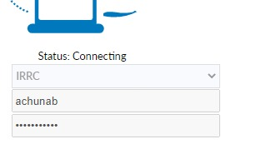

Ilustración .Conectandose a la red

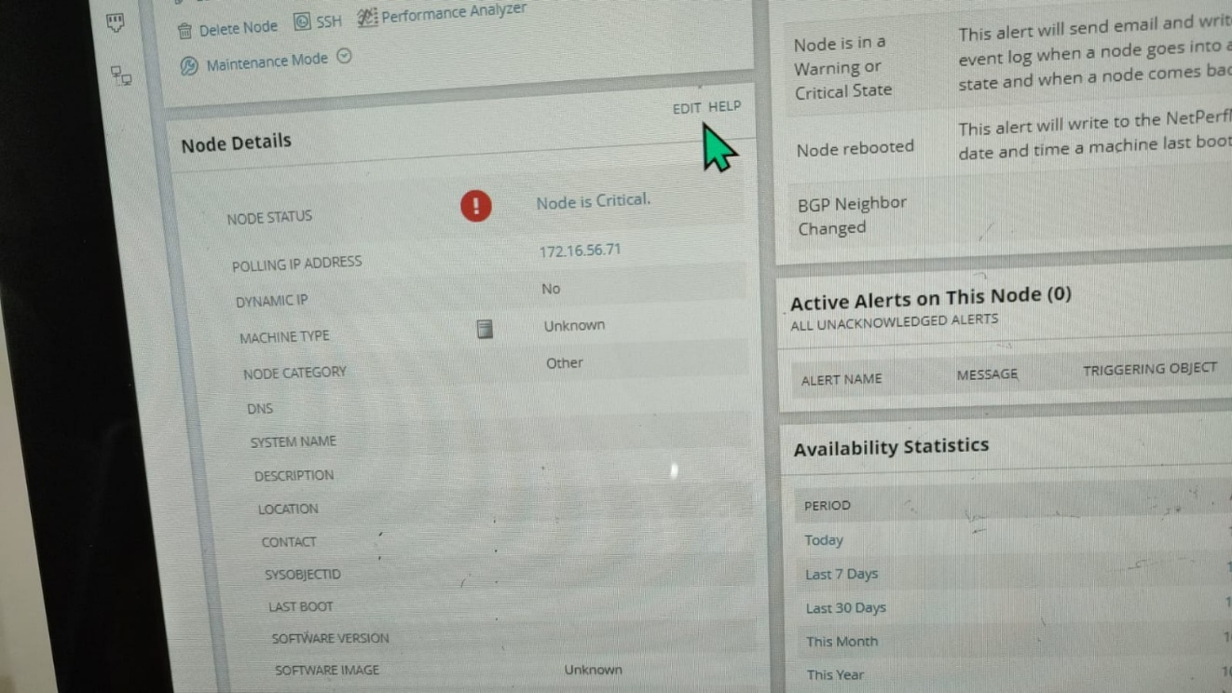Para hacer la prueba intentar con el software Kiwi Syslog- SolarisWinds, ingresar una dirección IP de algún de teléfono, en este caso, se toma el teléfono de la oficina de *SISTEMAS*, tiene la IP: 172.16.56.71, poner en el programa, carga automáticamente y se muestra en este ilustrado. Se muestra en círculo rojo porque esta desconectado, cuando vuelva conectarse estará en color verde que está funcionando el servicio.

Ilustración .Muestra la dirección IP de un teléfono

Ahora para acceder al apartado de *syslog*, se selecciona en el apartado *ALERTS Y ACTIVITY,* en la barra del menú en la parte superior, con ello, podremos verificar las alertas con un tiempo máximo de 30 segundos después de una falla.

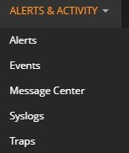

Ilustración .Apartado de ALERTS & ACTIVITY

Para la configuración de las alertas se selecciona a la barra superior el apartado *SETTINGS*, a continuación, se selecciona *All* *Settings*, nos vamos al apartado en el apartado *ALERTS & REPORTS*.

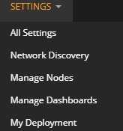

Ilustración .Aparatado de SETTINGS

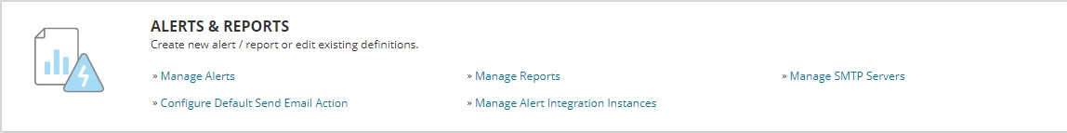

Ilustración .Apartado de ALERTS & REPORTS

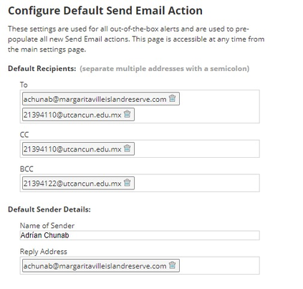Estando en el apartado se selecciona *Configure Default* *Send Email Action*, para que se nos informe estando fuera o en algún momento en el trabajo alguna falla por correo.

Ilustración .Agregar los correos electrónicos para las notificaciones

Para configurar el sistema de alarmas de Nagios y agregar correos individuales se configura el archivo "contacts.cfg" en la carpeta "conf.d".

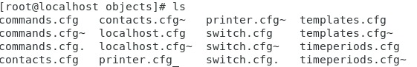

Ilustración .Muestra de archivos por partes de Nagios

Para configurar las alertas seleccionamos el apartado "commands.cfg" se usa el comando "mail" para enviar un correo electrónico a los contactos.

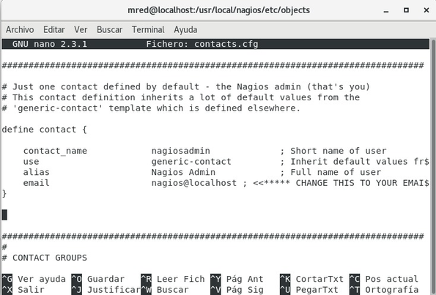

Ilustración .Este archivo es para agregar un correo electrónico para llegar las notificaciones por ese medio comunicativo

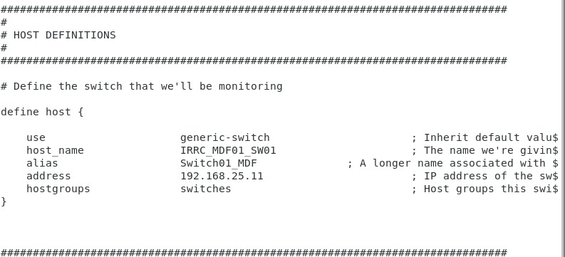

Ilustración .Agregar un equipo de red, este caso es un switch MDF

En conclusión, “Kiwi Syslog – SolarWinds”, es una herramienta que está diseñada para proporcionar una visibilidad completa y un monitoreo integral de aplicaciones, sistemas, redes y servicios en la nube, con el objetivo de optimizar el rendimiento, la disponibilidad y la experiencia del usuario en los entornos de TI.

En resumen, la implementación de Nagios en el hotel puede proporcionar una solución de monitoreo integral y proactivo que mejore la disponibilidad, la confiabilidad y la seguridad de los sistemas de TI del hotel, garantizando así una experiencia de hospedaje óptima para los huéspedes.

## Alcance del proyecto

Implementar un servicio de monitoreo utilizando Nagios y Kiwi Syslog - Solarwinds traería varios beneficios tanto en el área de sistemas como en el resto del hotel ya que permitiría detectar y solucionar rápidamente cualquier problema en los sistemas informáticos, garantizando una alta disponibilidad y minimizando el tiempo de inactividad. De igual manera mejoraríamos la eficiencia operativa al optimizar el rendimiento de los sistemas y planificar de manera adecuada la capacidad y escalabilidad de los recursos también reforzara la seguridad de la infraestructura al detectar posibles amenazas y tomar medidas preventivas para proteger nuestros datos y garantizar el cumplimiento normativo.

En cuanto al resto del hotel, un servicio de monitoreo se ayudaría a mantener un funcionamiento fluido de los servicios críticos, como el control de acceso, las comunicaciones y el sistema de gestión hotelera.

## Metodología



# RESULTADOS O PRODUCTOS OBTENIDOS

El primer objetivo de mapear las zonas donde se localizan los sites MDF y IDF a través de un plano brindado por el hotel "Margaritaville Rivera Cancún" se ha cumplido satisfactoriamente. Se ha logrado identificar los sites que tienen subredes específicas o rangos de direcciones IP, lo que permitirá una gestión más eficiente de la red y una mejor comprensión de la topología de esta.

Gracias a este mapeo, se ha identificado la ubicación exacta de los sites MDF y IDF, así como las subredes asociadas a cada uno. Esto facilitará la gestión de la red, ya que se podrá identificar rápidamente los puntos de acceso y los dispositivos conectados a la red.

El segundo objetivo de implementar Nagios a través del sistema operativo CentOS 7 y mostrar una interfaz gráfica ha sido cumplido exitosamente. Se ha llevado a cabo la configuración adecuada para garantizar un entorno profesional y óptimo, lo que permitirá monitorear la red de manera eficiente y detectar posibles problemas o fallas.

Se ha instalado el software Nagios en el sistema operativo CentOS 7 y se ha configurado para que pueda monitorear diferentes servicios y dispositivos de la red. Además, se ha creado una interfaz gráfica a través del uso de la herramienta Nagios Core, que permite una fácil navegación y visualización de los datos monitoreados.

La implementación de Nagios en la red del hotel "Margaritaville Rivera Cancún" es una herramienta fundamental para garantizar la eficiencia y seguridad de la red. Gracias a Nagios, se podrán identificar posibles fallas o problemas en la red de manera temprana, lo que permitirá una rápida solución y minimizar el impacto en los usuarios y la empresa en general.

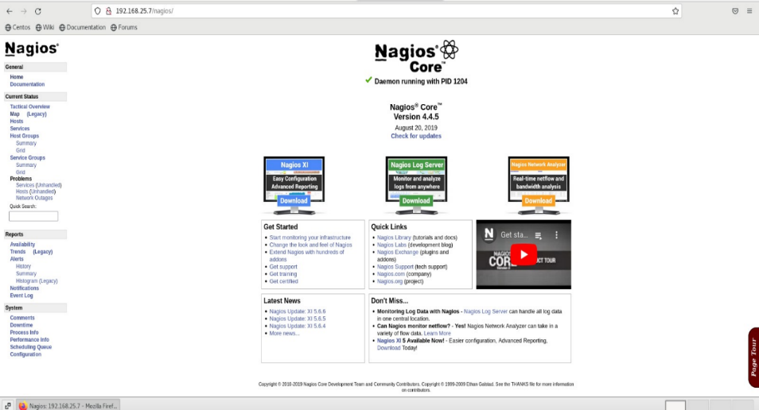

Ilustración .Resultado Final de Nagios

El tercer objetivo, ha sido cumplido y exitoso porque se ha instalado y configurado correctamente el software Kiwi Syslog - Solarwinds en el equipo de cómputo, lo que permitirá monitorear los dispositivos electrónicos conectados a la red y recibir notificaciones y alertas cuando alguno de ellos se desconecte.

La aplicación de este software es fundamental para garantizar el correcto funcionamiento de la red del hotel "Margaritaville Rivera Cancún". Al recibir notificaciones y alertas sobre la desconexión de dispositivos electrónicos, se podrán tomar medidas preventivas para evitar posibles problemas y garantizar la satisfacción de los huéspedes.



Ilustración .Interfaz gráfica de Kiwi Syslog- SolarisWinds muestra las ONT´s funcionando

El cuarto y último objetivo, se ha logrado cumplir con el objetivo de establecer los parámetros de las notificaciones y generar reportes y pruebas para garantizar la ejecución satisfactoria del trabajo en los softwares Nagios y Kiwi Syslog - SolarWinds en el hotel "Margaritaville Rivera Cancún". Esto permitirá una gestión eficiente y una rápida solución de problemas en la red.

# CONCLUSIONES

# FUENTES DE CONSULTA

# Bibliografía

|  |  |
| --- | --- |
| [1] | M. D. Katz, REDES Y SEGURIDAD, Buenos Aires, Argentina: Alfaomega, 2013, p. 2. |
| [2] | V. M. Moro, Infraestructuras de redes de datos y sistemas de telefonía, Madrid, España: Paraninfo, SA, 2013, p. 87. |
| [3] | Cisco , «Cisco,» Cisco Systems, Inc., 2023. [En línea]. Available: https://www.cisco.com/c/es_mx/solutions/small-business/resource-center/networking/networking-basics.html#~wireless-networking. [Último acceso: 30 05 23]. |
| [4] | A. G.-C. H. MARIA DEL PILAR ALEGRE RAMOS, sistemas operativos en red, españa: Paraninfo , 2011. |
| [5] | J. A. Gómez, Servicios en Red, Editorial Editex, junio de 2010. |
| [6] | Huawei , «Aprendiendo los conceptos de OLT, ONU y ONT,» Huawei Technologies Co., Ltd. , 21 6 2019. [En línea]. Available: https://forum.huawei.com/enterprise/es/aprendiendo-los-conceptos-de-olt-onu-y-ont/thread/540747-100275. [Último acceso: 30 05 2023]. |
| [7] | huawei, «Conocimiento UPS Destacado,» Huawei Technologies Co., Ltd. , 13 12 2021. [En línea]. Available: https://forum.huawei.com/enterprise/en/knows-the-product-ups-knowledge/thread/800113-100723?page=4. [Último acceso: 30 05 23]. |
| [8] | J. C. M. Pérez, Sistemas informáticos y redes locales (GRADO SUPERIOR), RA-MA Editorial. |
| [9] | G. C. Martín, UF1964 - Conexionado de componentes en equipos eléctricos y electrónicos, Editorial Elearning, S.L.. |
| [10] | J. C. M. Castillo, Fibra óptica en instalaciones domésticas (FPB Instalaciones de telecomunicaciones), Editorial Editex. |
| [11] | GETAPP, «CentOS Linux,» Nubera eBusiness SL, [En línea]. Available: https://www.getapp.es/software/2047042/centos-linux#:~:text=CentOS%20permite%20a%20los%20usuarios,rsync%20desde%20una%20plataforma%20centralizada.. [Último acceso: 30 05 2023]. |
| [12] | D. T. Pérez, Redes CISCO, México: Alfaomega, 2018, p. 549. |
| [13] | Cloudflare, Inc., «¿Qué es el Protocolo de control de mensajes de Internet (ICMP)?,» Cloudflare, Inc., [En línea]. Available: https://www.cloudflare.com/es-es/learning/ddos/glossary/internet-control-message-protocol-icmp/. [Último acceso: 30 Marzo 2023]. |
| [14] | NORTH NETWORKS, «¿Que es Nagios?,» NORTH NETWORKS, [En línea]. Available: https://www.north-networks.com/que-es-nagios/. [Último acceso: 30 Marzo 2023]. |
| [15] | Targetware Informática S.A., «Kiwi Syslog,» Targetware Informática S.A., [En línea]. Available: https://software.com.mx/p/kiwi-syslog?gclid=CjwKCAjwvdajBhBEEiwAeMh1U3sM5-U04vcCq7dT5tB5rH3HBjh0gbdDblpcv9s_uwFyEgbW8_DgZhoC0RwQAvD_BwE. [Último acceso: 30 Marzo 2023]. |
| [16] | IBM, «Daemons TCP/IP,» IBM, 2021. [En línea]. Available: https://www.ibm.com/docs/es/aix/7.2?topic=protocol-tcpip-daemons. [Último acceso: 09 07 2023]. |
| [17] | Redhart, Redhart, 2020. [En línea]. Available: https://access.redhat.com/es/solutions/3571421. [Último acceso: 09 07 2023]. |
| [18] | AWS, «¿Qué es el ICMP?,» Amazon, [En línea]. Available: https://aws.amazon.com/es/what-is/icmp/. [Último acceso: 09 07 2023]. |
| [19] | Cisco, «CCNA Certification Community,» Cisco, 2022. [En línea]. Available: https://learningnetwork.cisco.com/s/question/0D53i00000KsnYHCAZ/idf-and-mdf-definitions. [Último acceso: 09 07 2023]. |
| [20] | Huawei, «¿Qué es MDF?,» Huawei Technologies, 2022. [En línea]. Available: https://forum.huawei.com/enterprise/es/%C2%BFqu%C3%A9-es-mdf/thread/667227925411414016-667212890693840896. [Último acceso: 09 07 2023]. |
| [21] | huawei, «Básicos sobre ONT: Conceptos sobre ONU y ONT,» Huawei Technologies, 2023. [En línea]. Available: https://forum.huawei.com/enterprise/es/b%C3%A1sicos-sobre-ont-conceptos-sobre-onu-y-ont/thread/667223906500624384-667212890693840896. [Último acceso: 09 07 2023]. |
| [22] | Steven White, «Protocolo simple de administración de redes (SNMP),» *Protocolo simple de administración de redes (SNMP),* p. 1, 2023. |

# ANEXOS

## Anexo 1. Índice de Ilustraciones

Ilustración 1: Croquis del Hotel Margaritaville xi

Ilustración 2. Organigrama sistemas xiii

Ilustración 3. UPS protegido ante corriente 17

Ilustración 4. Ont caída por problema de corriente 17

Ilustración 5. Activación de "Tecnología de Virtualización" 22

Ilustración 6. Capacidad de almacenamiento de disco duro 23

Ilustración 7. Capacidad de rendimiento en la RAM 24

Ilustración 8.Selección del sistema operativo a instalar 24

Ilustración 9.Modo de red: Bridge 25

Ilustración 10.Servidor GUI 26

Ilustración 11.Agregar usuario y contraseña 26

Ilustración 12.Añadiendo una IP estática 27

Ilustración 13.Actualización de paquetes 28

Ilustración 14. Instalación de paquetes previamente a Nagios 29

Ilustración 15.Descargando archivo proveniente de Nagios 29

Ilustración 16.Compilación de los archivos de Nagios 30

Ilustración 17.Agregación de grupos en Nagios 30

Ilustración 18.Instalación de paquetes 31

Ilustración 19.Activación del protocolo de HTML 31

Ilustración 20.Acceso a los paquetes de nagios 32

Ilustración 21.Archivos de configuración de nagios 32

Ilustración 22.Configuración del servidor web Apache 33

Ilustración 23.Insertar la contraseña del usuario 33

Ilustración 24.Instalación de controladores de Nagios 34

Ilustración 25.Enlace para entrar a nagios en la red 35

Ilustración 26.Ingresa con la cuenta y contraseña de nagios 35

Ilustración 27.Interfaz gráfica de nagios 35

Ilustración 28.Página oficial de SolarisWinds 36

Ilustración 29.Selección de la herramienta 37

Ilustración 30.Descargar el software 37

Ilustración 31.Rellenar el formulario para obtener la herramienta 38

Ilustración 32.Guardar el archivo en cualquier directorio del disco duro 38

Ilustración 33.Ejecución del programa en el sistema operativo 39

Ilustración 34.Aceptación de "Acuerdo de Licencia" 39

Ilustración 35.Tipo de Instalación del software 40

Ilustración 36.Aceptación de acuerdos y términos del programa 41

Ilustración 37.Opciones de ejecución del programa. 42

Ilustración 38.Instalando en el sistema operativo 42

Ilustración 39.Ingresar las direcciones físicas y su respectiva máscara de subred 43

Ilustración 40.Acceder a la cuenta de SolarWinds 43

Ilustración 41.Las IP´s de los proveedores en el hotel 44

Ilustración 42.Importación de las direcciones físicas en el hotel 44

Ilustración 43.AP´s de las habitaciones y restaurantes 45

Ilustración 44.ONT apagada en habitación 515 46

Ilustración 45.ONT resuelto el problema y funcionando los servicios 46

Ilustración 46.diagnosticada con problemas 46

Ilustración 47.Servicio de teléfono funcionando. 46

Ilustración 48.Servicio de TV funcionando 46

Ilustración 49.Página oficial de Fortinet 47

Ilustración 50.Versiones de softwares de Fortinet 48

Ilustración 51.Uso para cualquier plataformas o sistema operativo 48

Ilustración 52.Guardar archivo en cualquier directorio de almacenamiento de disco duro 49

Ilustración 53.Logo de la aplicación 49

Ilustración 54.Ejecución del programa como Administrador 49

Ilustración 55.Tipos de protocolos a conectarse a la red 50

Ilustración 56.Configuración del programa antes de conectarse a la red 51

Ilustración 57.Conectandose a la red 51

Ilustración 58.Muestra la dirección IP de un teléfono 52

Ilustración 59.Apartado de ALERTS & ACTIVITY 52

Ilustración 60.Aparatado de SETTINGS 53

Ilustración 61.Apartado de ALERTS & REPORTS 53

Ilustración 62.Agregar los correos electrónicos para las notificaciones 53

Ilustración 63.Muestra de archivos por partes de nagios 54

Ilustración 64.Este archivo es para agregar un correo electrónico para llegar las notificaciones por ese medio comunicativo 54

Ilustración 65.Agregar un equipo de red, este caso es un switch MDF 55

Ilustración 66.Resultado Final de Nagios 58

Ilustración 67.Interfaz gráfica de Kiwi Syslog- SolarisWinds muestra las ONT´s funcionando 59

## Anexo 2. Carta de Aprobación de Memoria

## Anexo 3. Carta Autorización de Digitalización

# GLOSARIO

*Daemons*: Los daemons (también conocidos como *servidores*) son procesos que se ejecutan continuamente en segundo plano y realizan funciones necesarias para otros procesos. [16]

*EPEL*: EPEL significa 'Paquetes adicionales para Enterprise Linux', como sugiere el nombre, epel proporciona paquetes rpm adicionales para RHEL, CentOS, Scientific Linux (SL) y Oracle Enterprise Linux (OLE). [17]

*ICMP*: El protocolo de mensajes de control de Internet (ICMP) es un conjunto de reglas de comunicación que los dispositivos utilizan para comunicar errores de transmisión de datos en una red. [18]

*IDF*: se refiere a "Intermediate Distribution Frame" o "Marco de Distribución Intermedio" en español. El IDF es un componente clave en la infraestructura de red. [19]

*MDF*: El Main Distribution Frame de MDF es uno de los equipos principales de la red de comunicación. [20]

*ONT*: Es una terminal de red óptica (ONT) es un dispositivo que proporciona una red para usuarios domésticos. Ofrece acceso a Internet de alta velocidad, IPTV, servicios de voz y Wi-Fi. [21]

*SNMP*: El Protocolo simple de administración de redes (SNMP) es el protocolo estándar de Internet para intercambiar información de administración entre aplicaciones de consola de administración. [22]